第 1 章 绪 论
1.1 研究背景与意义
1.1.1 研究背景
《全民科学素质行动规划纲要（2021—2035年）》将青少年科学素质提升行动列为重点任务[1]，《“十四五”国家科普与创新文化建设规划》提出推动科普与教育融合[2]。
“双减”政策实施后，中小学生课余时间结构发生变化，对课外科普内容的需求上升。但现有科普内容以纸质读物、短视频与线下展教为主，形式单一、互动不足；已有答题类工具多依赖预先录入的固定题库，题量有限、主题覆盖较窄，学生反复练习后容易失去兴趣。
大语言模型在文本生成方面表现突出，为按需生成科普题目提供了新途径；微信小程序“即用即走”的形态降低了使用门槛，二者结合具备现实的应用空间。
1.1.2 研究意义
理论意义方面，本课题将大语言模型、轻量检索增强与游戏化学习机制相结合，形成“一句话出题—闯关答题—复盘报告”的完整链路，为生成式人工智能在 K-12 科普场景的落地提供可复现路径；中文 2-gram 词频向量的检索方式，也为资源受限场景提供了低成本参考。
实践意义方面，学生端同时提供微信小程序与零构建的网页版两种载体，管理端以原生网页技术构建，后端结构简单、部署门槛低；三层降级机制使大模型不可用时各项功能仍可正常使用。
1.2 国内外研究现状
1.2.1 微信小程序在教育领域的应用现状
微信小程序凭借免安装、启动快、便于分享的特点，在教育领域应用较为广泛。张晓兰将闯关游戏机制引入学习平台的设计[3]；周萌研究了在线学习平台在移动端的功能组织与交互设计[4]；舒嘉豪对答题系统的实现进行了探索[5]。
现有研究呈现“应用范围广、智能化程度低”的特点：题目多依赖人工录入，更新与主题扩展需持续投入人力；反馈多停留在正确率与错题数量统计，缺少针对薄弱知识点的分析与建议。将大语言模型与检索增强生成引入科普类小程序，仍有较大的研究与实践空间。
1.2.2 游戏化学习研究现状
游戏化学习指将积分、等级、关卡、即时反馈等游戏元素应用于非游戏情境，以激发学习动机。Dehghanzadeh 等对 K-12 阶段的游戏化学习系统进行了综述，指出积分、等级与明确的关卡目标有助于维持参与[6]；Jaramillo-Mediavilla 等的元分析研究表明，游戏化干预对学习动机与学业成绩总体具有正向作用，但效果受元素设计与实施环境影响[7]。
据此，系统以经验值机制记录学习投入的积累，以闯关流程把学习活动切分为若干短小任务，以逐题即时判分与解析构成即时反馈，并在闯关结束后由复盘报告给出掌握程度与下一步建议。
1.2.3 大语言模型与检索增强生成研究现状
检索增强生成（Retrieval-Augmented Generation，RAG）由 Lewis 等提出，其思路是在生成前先从外部知识库检索相关内容并作为上下文注入模型输入，以提升输出的准确性与时效性[8]。Gao 等系统梳理了其研究进展，归纳了检索、生成与增强三个环节的技术路线[9]。相关研究普遍认为，引入外部知识有助于缓解大语言模型的幻觉问题与知识陈旧问题[10]。
在检索实现层面，传统方案多采用词频统计与向量空间模型计算相似度，基于深度语义表示的稠密检索近年受到更多关注，但对计算资源与依赖组件的要求更高。对于文档规模有限、部署环境简单的场景，轻量化的词频向量检索仍具成本与可维护性优势。
1.3 研究目的与研究内容
本课题旨在设计并实现面向中小学生的科普知识闯关小程序，形成“输入主题—生成题目—闯关答题—生成报告—复习错题”的完整学习闭环。研究内容包括五个方面：一是需求分析，明确学生、教师与家长、系统管理员三类角色的使用场景与功能、非功能需求；二是系统设计，划分功能模块与分层架构，设计数据库表结构、接口规范与出题检索链路；三是后端实现，基于轻量 Web 框架实现出题、判题、报告生成、知识库、错题本与鉴权接口，并实现内容安全校验与三层降级；四是前端实现，采用微信小程序原生框架完成六个页面与统一请求封装；五是系统测试，开展接口功能、响应时间与降级异常测试。
1.4 研究方法与技术路线
研究方法包括三种。文献调研法，查阅文献与政策文件，梳理小程序的教育应用、游戏化学习机制与检索增强生成的研究进展。原型法，先构建可运行原型，通过演示与反馈反复修改，逐步收敛功能范围与交互细节。实验测试法，编写接口冒烟测试脚本，验证正常、异常与降级路径，并以重复测量取平均的方式获取响应时间数据。
技术路线方面，学生端采用微信小程序原生框架，管理端采用原生网页技术，后端采用 Python 与 FastAPI，数据库选用 SQLite；大模型通过 DeepSeek 的 OpenAI 兼容接口调用，未配置密钥时自动降级为内置科普题库；检索增强采用文档分块、中文 2-gram 词频向量与余弦相似度相结合的轻量方案。
1.5 论文组织结构
全文共分七章。第 1 章为绪论，说明研究背景与意义、研究现状及研究方法。第 2 章介绍信息系统开发方法、相关理论与关键技术。第 3 章开展系统需求分析，第 4 章阐述系统设计，第 5 章说明系统实现过程，第 6 章介绍系统测试，第 7 章总结研究工作并展望后续方向。
第 2 章 相关理论与技术基础
2.1 信息系统开发方法
结构化生命周期法按规划、分析、设计、实施与维护等阶段顺序推进，各阶段以规范文档为交付物并须经审核后进入下一阶段，适合需求稳定、规模较大的系统，但开发早期难以形成可运行成果，需求变更代价较高。
原型法先快速构建可运行原型供用户试用，再依据反馈反复修改，经多轮迭代逐步明确需求，缩短了反馈周期，但对文档管理要求更高。本系统采用原型法结合迭代开发：选题初期功能范围并不清晰，出题效果与题干难度只有可运行的系统才能验证；原型调整成本低，提示词、学段参数与界面文案均需反复试错；系统规模有限，适合以增量方式逐步补齐各功能模块。
2.2 游戏化学习理论
游戏化学习把积分、等级、关卡、即时反馈等游戏元素迁移到学习情境中，以外部激励触发并维持学习动机。学习动机可分为内在动机与外在动机，前者源于好奇心与胜任感，后者源于奖励与评价。
系统的游戏化设计包含三个层次：积分机制在完成闯关与答对题目时给予经验值；关卡机制把一次闯关切分为若干道单选题，配合进度条形成短小目标；即时反馈机制在每答完一题时立即给出判定与解析，使学生在遗忘之前完成知识巩固。
面向中小学生，反馈设计遵循保护信心的原则：答错时以暖橙色提示替代直接否定，并借助吉祥物组件给予鼓励。
2.3 信息检索与向量空间模型
向量空间模型把文本表示为空间中的点，以向量相似度衡量文本的相关程度。常用的文本表示方法是词频—逆文档频率（TF-IDF）：词频反映词项在单篇文档中的重要程度，逆文档频率降低“的”“是”等高频通用词的权重，二者相乘得到词项权重；相似度采用余弦相似度，其值等于两向量夹角的余弦值。
中文词语之间没有天然分隔符，分词结果会影响检索质量。为避免引入分词组件，本系统以连续相邻的两个汉字（2-gram）为特征单元，统计出现频次构成词频向量，经 L2 归一化后计算余弦相似度，取得分最高的三个片段注入提示词。
语义向量配合向量数据库是提升检索质量的主流方案，但并非所有场景都必须采用。本系统选择 2-gram 词频向量的原因有四点：一是规模小，知识库以讲义、读本等少量文档为主，分块后片段数量有限，计算与存储开销小；二是零额外依赖，向量表示与相似度计算仅用 Python 标准库完成；三是响应快，召回片段为毫秒级，相对大模型推理耗时可以忽略；四是可解释，检索依据可定位到具体片段与词项。因此，中小规模文档下该方案能够替代向量数据库承担召回职能。
2.4 微信小程序开发技术
微信小程序依托微信客户端运行，具有“即用即走”的特点：无需下载安装，使用后直接退出，与中小学生科普学习场景较为契合。
开发方式上，小程序采用结构、样式、逻辑与配置分离的组织形式：WXML 描述页面结构，WXSS 负责样式，JavaScript 编写页面逻辑，JSON 配置页面路径与窗口表现；WXSS 以 rpx 为尺寸单位。
能力边界方面，小程序通过 `wx.request` 发起网络请求，平台对单次请求的可配置超时时间设有上限（约 60 秒）。`wx.login` 可获取临时登录凭证，小程序端据此取得身份标识，其中交由微信服务端校验并换取 openid 的环节为预留接入点；网页版学生端则以登录名与口令建立账号[11]。
2.5 FastAPI 框架与 RESTful 接口
FastAPI 是基于 Python 类型注解的现代 Web 框架，构建于 ASGI 规范的 Starlette 之上，采用异步请求处理模型。框架借助 Pydantic v2 完成请求与响应的数据校验：以声明方式定义数据模型后，框架自动完成类型转换与合法性检查，不合法请求直接返回结构化错误信息。
FastAPI 通过 `Depends` 机制实现依赖注入，可将数据库连接、当前用户、分页参数等公共依赖声明为函数，由框架在调用路由前自动解析注入；框架还依据路由与数据模型自动生成 OpenAPI 文档。Uvicorn 作为 ASGI 服务器承担请求分发，并将未捕获异常转换为规范响应。
接口风格方面，系统遵循 RESTful 原则，以资源为中心组织路径并区分操作语义，统一使用 `/api/v1` 前缀，并统一返回 `{code, message, data}` 三段式响应体。
2.6 大语言模型与提示工程
大语言模型以 Transformer 结构为基础，核心是自注意力机制，可动态计算序列中任意位置间的关联权重。模型经大规模语料预训练后具备文本理解与生成能力，生成过程是逐个预测下一个词元，输出具有一定随机性。
提示工程通过设计输入提示词约束模型行为。系统在出题与报告生成中均采用结构化提示：出题提示词限定题型、选项数量、答案下标与输出格式，并要求返回纯 JSON；报告提示词限定掌握程度、薄弱知识点与建议等字段；并可按学段约束题量与用词难度。
即便格式约束严格，模型输出仍可能不稳定。系统为此采取两项措施：一是增强解析容错，先剥离代码块标记，再截取首尾花括号之间的内容解析并逐字段校验补全；二是设置降级链路，模型不可用或输出无法解析时，出题降级为内置科普题库的主题匹配与随机抽样，报告降级为按正确率分档的规则模板，“只练错题”直接依据错题本重组练习卷。
2.7 SQLite 与 JWT 身份认证
SQLite 是嵌入式关系型数据库，全部数据存储在单个文件内，无需独立服务进程与账号配置，Python 标准库的 `sqlite3` 模块即可访问。对于数据量中等、并发压力不大的教育类应用，其部署简便、运行开销低；由于并发写入能力有限，系统采用连接复用配合线程锁访问数据库。
身份认证方面，JSON Web Token（JWT）由头部、载荷与签名三部分以点号连接组成，载荷携带用户标识与过期时间等声明，签名由服务器密钥计算得到。服务端签发令牌后无需保存会话状态，后续请求在请求头携带令牌，校验签名与有效期即可确认身份。系统使用 PyJWT 以 HS256 算法签发令牌，学生端有效期为 7 天，管理端为 2 小时。对于以登录名与口令进入的学生账号，口令不以明文入库，而是经 PBKDF2-HMAC-SHA256 加盐派生后存储，校验时重新派生并比对结果。
2.8 本章小结
本章介绍了系统设计与实现的理论与技术基础：对比结构化生命周期法与原型法，说明采用原型法结合迭代开发的原因；阐述游戏化学习的动机机制及其设计体现；介绍向量空间模型与余弦相似度，说明中小规模文档下中文 2-gram 词频向量检索可替代向量数据库承担召回职能；并说明微信小程序原生框架、FastAPI、大语言模型与提示工程、SQLite 与 JWT 身份认证等技术。
第 3 章 系统需求分析
3.1 可行性分析
3.1.1 技术可行性
学生端采用微信小程序原生框架，以 WXML、WXSS、JavaScript 与 JSON 组织页面，无需构建工具链；同时提供零构建的网页版学生端，以原生 HTML、CSS 与 JavaScript 编写，便于在浏览器中直接演示。管理端采用原生 HTML、CSS 与 JavaScript，由后端以静态目录托管。后端采用 Python 3.13、FastAPI、Uvicorn 与 Pydantic v2，并可用标准库 sqlite3 持久化数据。大模型通过 DeepSeek 的 OpenAI 兼容接口接入，由 httpx 调用；检索增强使用中文 2-gram 词频向量与余弦相似度。后端已跑通全部核心链路。
3.1.2 经济可行性
开发工具、开源框架与 SQLite 均无授权费用。运行阶段的主要成本来自大模型调用，DeepSeek 按 Token 计费，单次闯关仅五至十五道单项选择题。系统在未配置模型密钥时会自动降级到内置科普题库，演示与验收可在零调用成本下完成；部署只需一台可运行 Python 的机器与单个数据库文件。
3.1.3 操作可行性
学生端以微信小程序交付，免安装，扫码或分享即可进入，界面以大字号题干与胶囊按钮降低操作门槛，低年级学生无需培训；主要业务流程不超过三步。教师与家长上传资料即可让学生基于指定材料练习；管理端为表单化操作。
3.2 用户角色与典型使用场景分析
3.2.1 学生用户
学生是核心用户，覆盖小学低年级、小学高年级与初中三个学段。典型场景为：在去闯关页选择学段并输入感兴趣的主题；进入答题页逐题作答并即时获得讲解；在复盘报告页查看掌握度、知识总结与薄弱知识点；再到错题本页查看排行并点击只练错题复习。为兼顾先试后用的习惯，学生可用登录名与口令注册登录，也可以游客身份先体验，之后再把手上的闯关记录、错题本与经验值合并到正式账号。
3.2.2 教师与家长用户
教师与家长为次要用户，主要通过知识库参与。教师把讲义或课外读本上传知识库，系统自动完成文本提取与分块，学生出题时选择该资料即可把练习范围限定在指定内容上。家长可引导学生围绕家庭科普读物出题，并在个人中心查看经验值与闯关记录。
3.2.3 系统管理员
系统管理员负责三类工作：题库资源池维护，包括题目新增、修改、删除与上下架及按主题、学段、关键词检索；用户管理，包括分页查询与账号状态启用、停用；运行数据查看，通过运行看板获取用户、闯关、答题、错题本、知识库与资源池指标，并通过操作日志追溯写操作。
3.3 功能需求分析
3.3.1 学生端功能需求
学生端划分六个功能模块。闯关出题模块接收主题与可选题量、学段、文档标识，经内容安全校验与按学段组装后出题，命中资料时做检索增强，输出题目列表与来源标识。答题闯关模块比对正确选项下标，统计正确率与薄弱知识点，结算经验值并维护错题本。复盘报告模块生成掌握度、薄弱知识点与学习建议。错题本模块提供错题列表、薄弱知识点排行、只练错题与清空四项能力。个人中心展示用户信息、经验值与错题数量，知识库支持上传资料、基于资料出题与删除资料。账号方面，学生可用登录名与口令注册登录，也可先用游客身份体验，注册或登录后再把游客期间的数据合并到正式账号。
3.3.2 管理端功能需求
管理端已实现，含运行看板、题库资源池、用户管理、闯关记录与操作日志五个功能区。运行看板汇总用户、闯关、答题、错题本与资源池指标及近若干天趋势。资源池支持分页查询、主题统计与增删改，修改时只更新请求中出现的字段；用户管理提供分页查询、状态调整与单个学生的答题信息分类查看，检索支持按登录名或昵称匹配；闯关记录按学段与来源分页查询；操作日志记录登录与各类写操作。全部接口通过 X-Admin-Token 鉴权。功能需求汇总如表 3-1 所示。
表 3-1 功能需求汇总表
模块 | 功能点 | 输入 | 处理 | 输出
闯关出题 | 主题出题 | 主题、题量、学段、文档标识 | 内容安全校验 → 文档检索 → 按学段组装请求 → 模型或题库降级 | 题目列表、来源标识、命中片段数
答题闯关 | 判题与结算 | 闯关标识、答案序列、答题耗时 | 比对下标 → 统计正确率与薄弱点 → 结算经验值 → 维护错题本 | 正确率、经验值、薄弱知识点、逐题明细
复盘报告 | 报告生成 | 闯关标识 | 读取答题记录 → 模型生成或按正确率分档套用规则模板 | 掌握度、薄弱知识点、知识总结、学习建议
账号 | 注册与登录 | 登录名、口令、游客身份 | 口令加盐派生后入库；游客可先体验，登录后把游客数据并入正式账号 | 令牌、用户信息、合并结果
错题本 | 错题管理 | 用户身份 | 答错入库并累加次数、答对移除、按错误次数排序 | 错题列表、薄弱知识点排行
错题本 | 只练错题 | 题量、学段 | 由错题重组练习卷，不调用大模型 | 练习卷题目列表
个人中心 | 个人信息 | 用户身份 | 汇总用户资料、经验值、错题与历史闯关 | 用户信息、闯关记录、错题数量
知识库 | 资料管理 | 文本或文档文件 | 文本提取 → 分块 → 建立 2-gram 词频索引 | 文档标识、分块数、文档列表
知识库 | 基于资料出题 | 主题、文档标识 | 余弦相似度取前三个片段注入请求 | 基于指定资料的题目列表
管理端 | 运行看板 | 管理员令牌 | 聚合用户、闯关、答题、错题与资源池统计 | 核心指标与趋势数据
管理端 | 题库维护 | 主题、学段、题干、选项、答案、难度 | 校验后新增、修改、删除、上下架 | 题目记录与主题分布
管理端 | 用户与记录管理 | 关键词、页码、状态 | 分页查询用户与闯关记录、调整账号状态 | 用户列表、闯关记录、日志
管理端 | 学生答题信息 | 学生标识 | 聚合单个学生的资料、统计、逐次闯关、薄弱知识点、错题明细与知识库资料 | 分类展示的答题信息

3.4 非功能需求分析
3.4.1 性能需求
性能指标按出题路径分档约定。未配置大模型密钥时，出题、判题与查询类接口的响应时间均应控制在百毫秒以内。配置密钥后，出题接口耗时取决于模型推理，预期为 10 至 40 秒，因此前端必须提供等待反馈：出题期间展示分档等待台词与科普小知识轮播，并令吉祥物保持思考中状态。
3.4.2 可靠性与降级需求
系统采用三层降级。出题降级：未配置密钥、调用超时、返回内容无法解析为 JSON 或题目全部不合规时，自动降级到内置科普题库，按主题关键词匹配后随机抽样，并优先取用题目资源池。报告降级：生成失败或输出未通过安全检查时，改用规则模板，按正确率分档给出掌握度与建议。复习降级：只练错题基于错题本本地数据重组练习卷，不调用大模型。
3.4.3 易用性需求
主要业务路径的操作步骤不超过三步。界面采用天蓝主色、胶囊按钮与卡片式布局，题干字号不小于 36rpx，可点按区域不小于 88rpx。文案不使用错误、失败、排名等字眼，答错反馈使用暖橙色而非纯红色。系统对主题为空或超长、内容不合规、资料无法解析等情形给出明确的友好提示。
3.4.4 安全性需求
身份认证采用 JWT 机制，学生端令牌以 HS256 签发、有效期七天，管理端令牌有效期两小时，分别通过 Authorization: Bearer 与 X-Admin-Token 请求头传递；学生的登录口令与管理端口令均以 PBKDF2-HMAC-SHA256 加随机盐派生后存储，不保存明文，管理端连续失败登录会被临时锁定。内容安全对输入做敏感词与长度校验，对模型输出逐题过滤。
3.5 系统用例分析
学生端识别出七个用例：注册登录与游客模式进入、主题出题、答题闯关、生成复盘报告、管理错题本与只练错题、维护知识库资料、查看个人中心；管理端识别出三个用例：管理端登录与令牌校验、运行数据查看、题库与用户管理。学生用例参与者为学生，其中错题本与个人中心需要身份标识，游客可完成出题与答题。学生端的账号入口为以登录名与口令注册登录，也可先以游客身份体验，之后再把手上的数据合并到正式账号。系统用例图如图 3-1 所示。
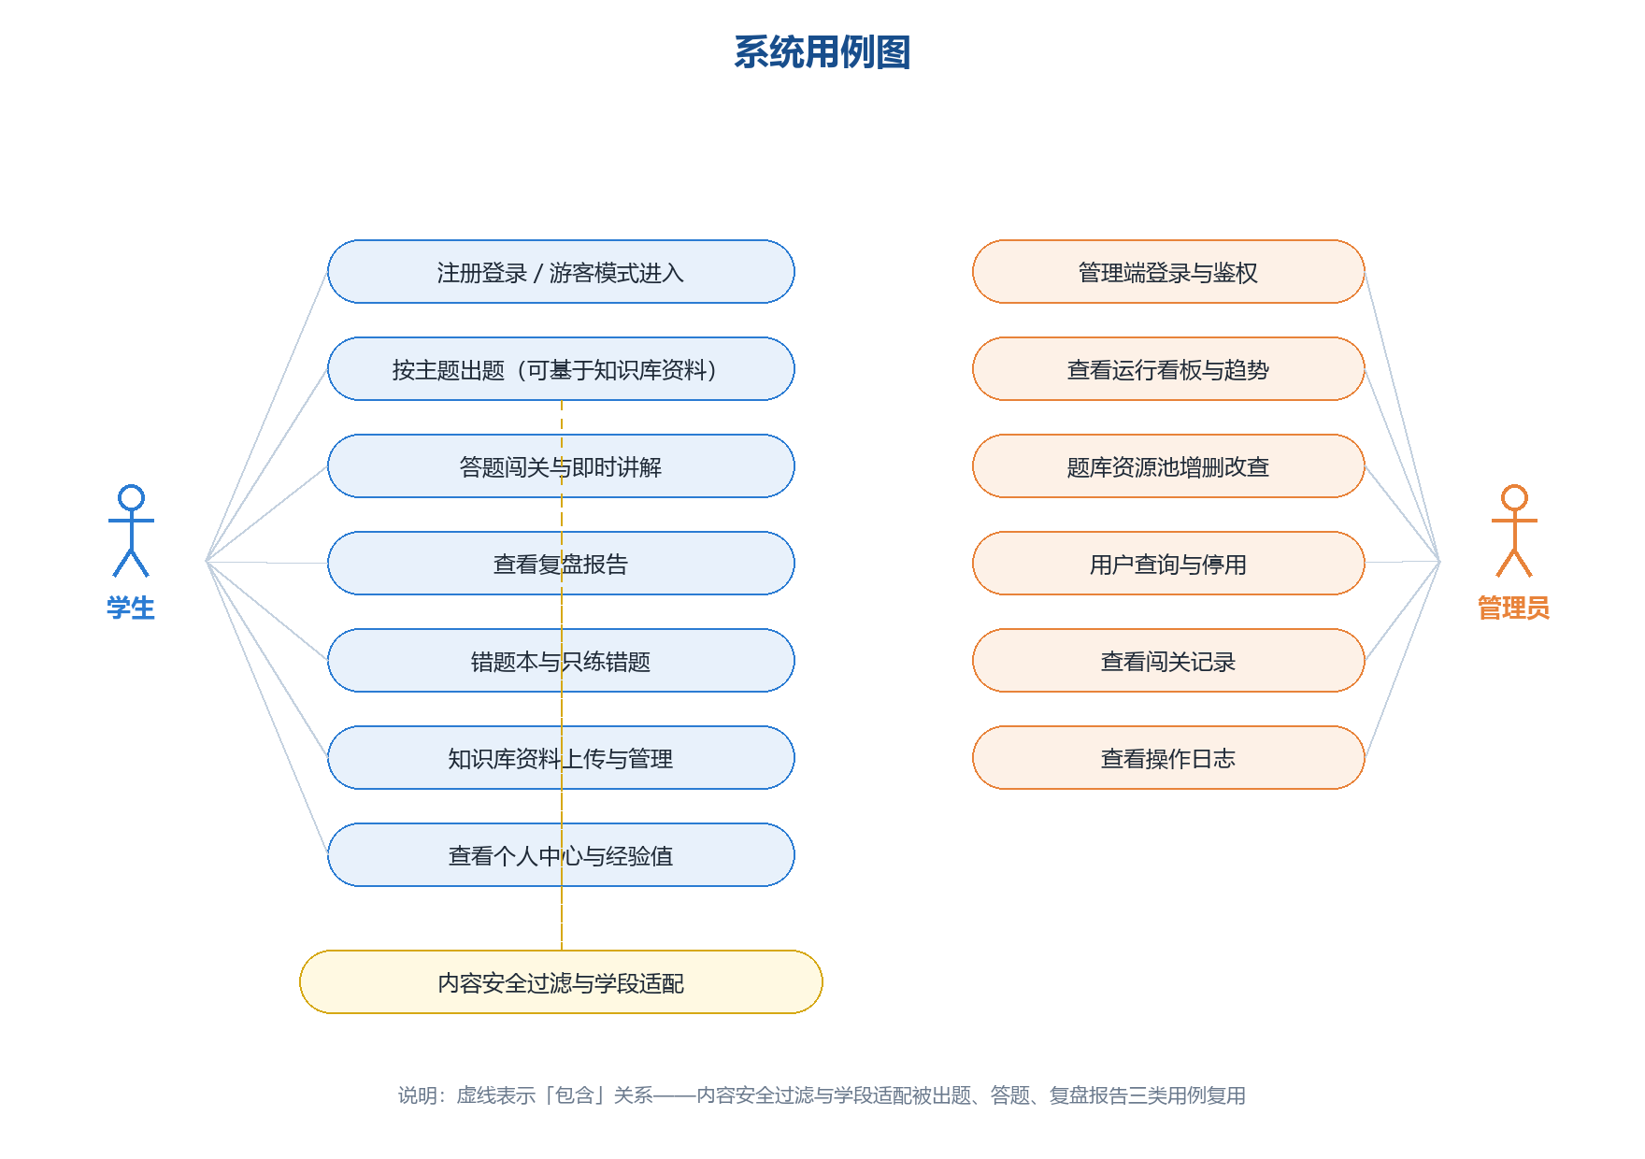
图 3-1 系统用例图
3.6 本章小结
本章论证了系统可行性，梳理了三类用户角色与典型使用场景，分析了学生端六个模块与管理端五个功能区的功能需求并以表 3-1 汇总，提出了性能、可靠性与降级、易用性、安全性四方面非功能需求，归纳出学生端七个用例与管理端三个用例。
第 4 章 系统设计
4.1 系统总体设计
4.1.1 总体设计思路
系统以主题输入、出题、闯关答题、复盘提升为主线组织模块。设计遵循三条原则：降低使用门槛，提供登录名与口令注册登录，并以游客体验作为先试用后注册的通道；外部依赖可降级，大模型仅作增强而非必需；把适合中小学生落实为可校验的学段参数，涵盖题量、题干长度、用词难度与选项长度。
4.1.2 系统总体设计模块
系统按角色划分为学生端与管理端两大模块。学生端含闯关出题、答题闯关、复盘报告、错题本、个人中心与知识库六个模块；管理端含运行看板、题库资源池、用户管理、闯关记录与操作日志五个功能区。题目资源池由管理端维护并在出题时优先命中。系统总体设计模块如图 4-1 所示。
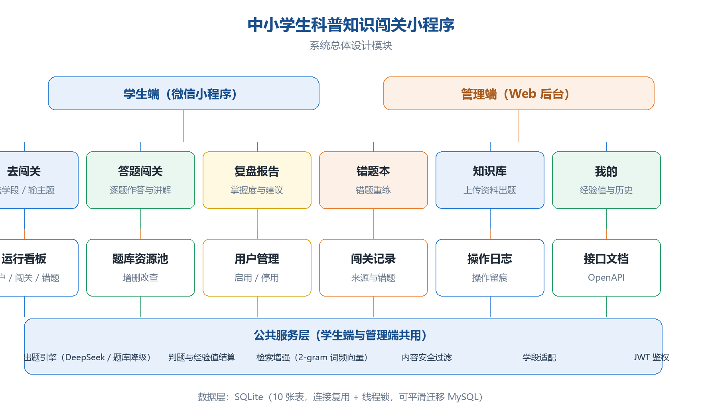
图 4-1 系统总体设计模块图
4.2 系统功能结构设计
4.2.1 功能结构层次
功能结构按四层组织：主菜单层区分学生端与管理端两个入口；用户登录层中，学生端提供以登录名与口令注册登录的账号入口，并预留通过 wx.login 换取 openid 的接入点，游客可直接进入核心功能并在之后把数据并入正式账号，管理端使用账号口令登录；角色层对应学生、教师与家长以及系统管理员；功能项层展开六个学生端模块与五个管理端功能区。系统功能结构如图 4-2 所示。
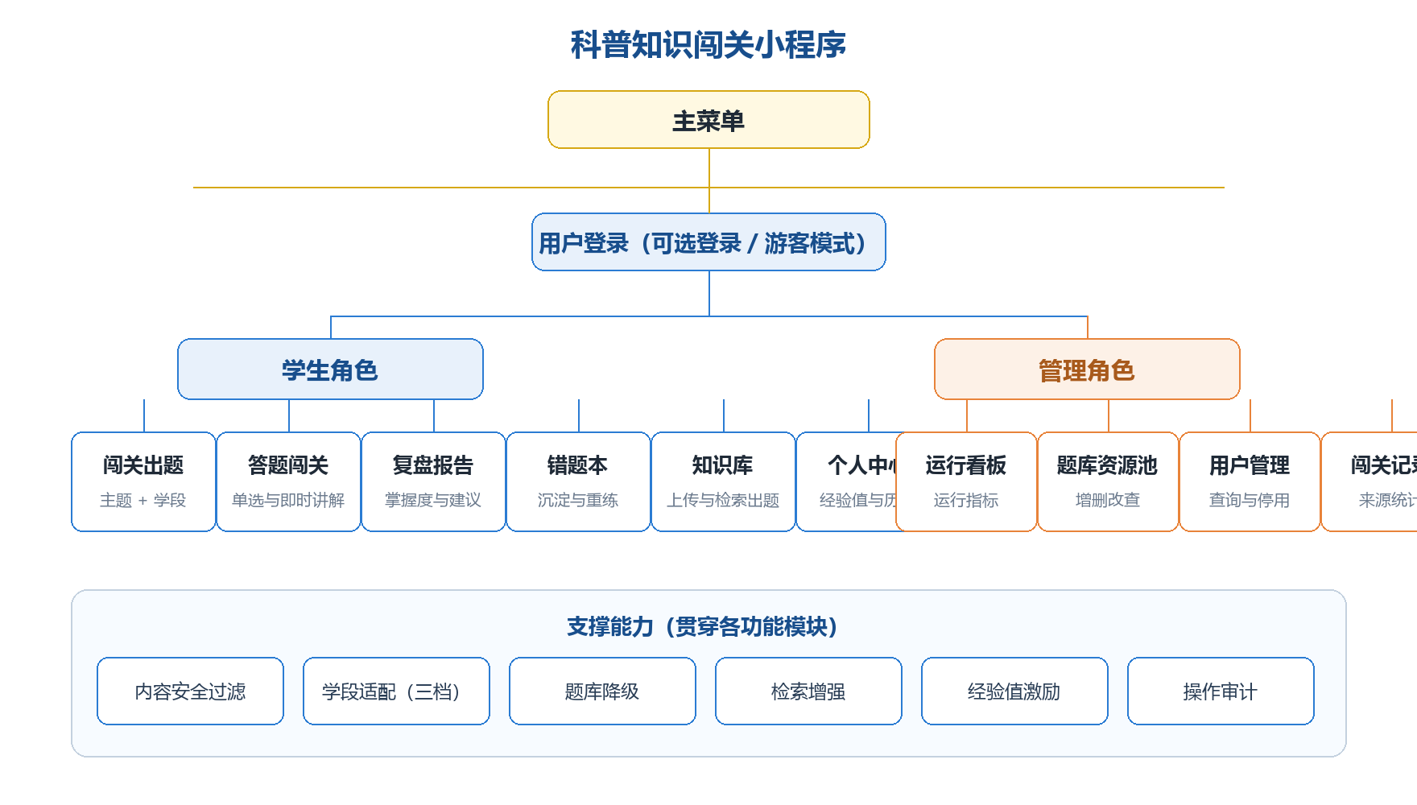
图 4-2 系统功能结构图
4.2.2 各功能模块说明
各模块按输入、处理、输出说明。闯关出题以主题、题量、学段、文档标识为输入，经内容安全校验、可选文档检索、按学段组装请求与模型或题库降级，输出题目列表与来源标识。答题闯关以闯关标识与答案序列为输入，比对选项下标、统计正确率与薄弱知识点、结算经验值并维护错题本，输出成绩与逐题明细。复盘报告依据答题记录输出掌握度、薄弱知识点与建议。错题本以答错入库、答对移除为处理，输出错题列表与练习卷。知识库以文本提取、分块与词频检索为处理，输出资料列表或题目。管理端输出统计数据、题目记录与操作日志。
4.3 系统总体架构设计
4.3.1 分层架构设计
系统采用前后端分离的分层架构，自下而上为数据层、应用服务层、接入层与表现层。数据层基于 SQLite，通过标准库 sqlite3 实现连接复用与线程锁串行化写操作，并以自动建表与字段迁移完成初始化。应用服务层承载登录与鉴权、出题、判题与结算、复盘报告、知识库检索、错题本维护、内容安全与学段适配等规则，且不依赖 Web 框架。接入层由学生端与管理端两组路由构成，负责参数解析、鉴权依赖注入与统一响应。表现层为学生端小程序六个页面、网页版学生端的单页应用与管理端五个功能区页面。系统总体架构如图 4-3 所示。
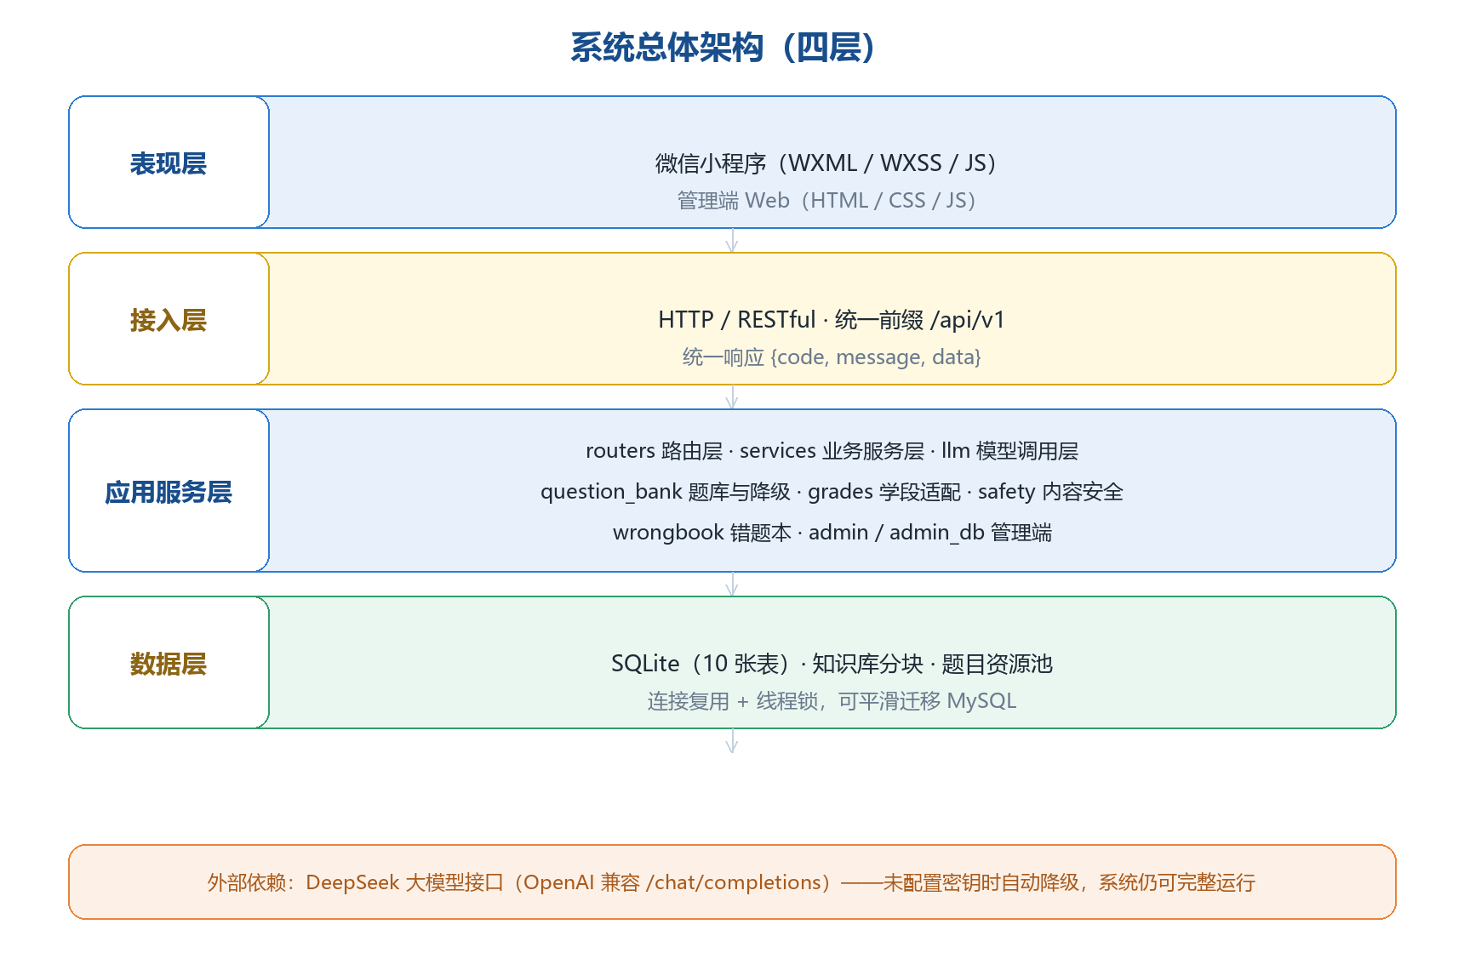
图 4-3 系统总体架构图
4.3.2 前后端分离与接口约定
接口统一使用 /api/v1 前缀，响应体统一为 code、message、data 三段式，code 为 0 表示成功、非 0 表示业务错误。学生端鉴权使用 Authorization: Bearer 请求头，令牌合法时解析出用户标识，注册登录、游客体验与小程序凭证登录三种途径都会签发同一格式的令牌；请求头缺失或令牌非法时按未登录处理，出题与判题等核心功能仍可访问，错题本与个人中心返回未登录错误码。管理端鉴权使用 X-Admin-Token 请求头。
4.4 数据库设计
4.4.1 概念结构设计
系统可抽象出用户、闯关会话、答题记录、复盘报告、知识库文档、知识库分块、错题、管理端账号、题目资源池与操作日志共十类实体。一个用户可发起多次闯关会话；一次会话对应一条答题记录与一份复盘报告，均以闯关标识为唯一关联键；错题以题干为同一性判据，与用户构成一对多联系；题目资源池由管理端维护并在出题时读取。数据库 E-R 图如图 4-4 所示。
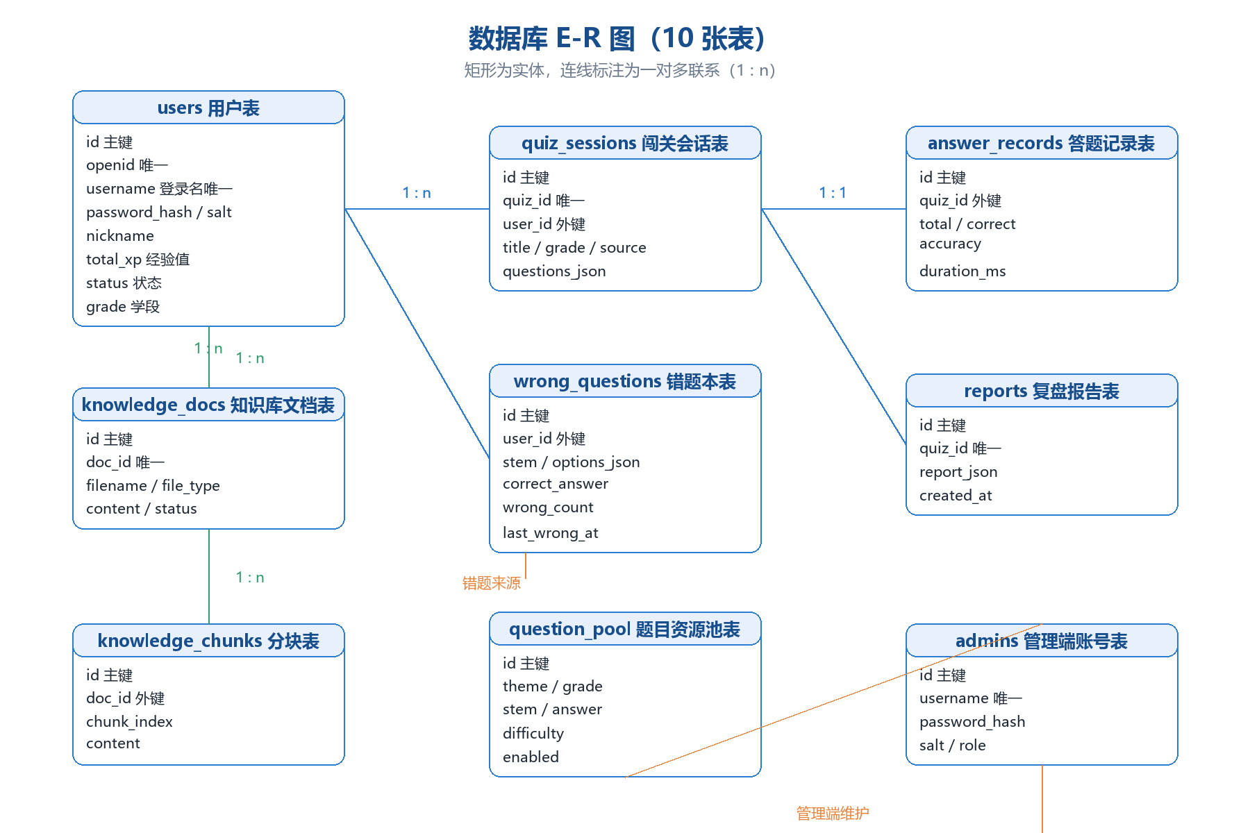
图 4-4 数据库 E-R 图
4.4.2 逻辑结构设计
系统共建立十张数据表，字段类型以 INTEGER、TEXT 与 REAL 为主，时间字段以本地时间字符串存储。数据访问层为关键数据表建立了索引。用户表在账号体系补强后新增登录名、口令派生值与盐三个字段，并为登录名建立唯一索引；启动时由迁移逻辑按需补列，旧数据库文件可直接打开。十张表的逻辑结构如表 4-1 至表 4-10 所示。
表 4-1 用户表 users
字段名 | 类型 | 约束 | 说明
id | INTEGER | PRIMARY KEY AUTOINCREMENT | 用户主键
openid | TEXT | NOT NULL UNIQUE | 外部唯一标识
username | TEXT | 可空，唯一索引 | 登录名，用于注册与口令登录
password_hash | TEXT | 可空 | 口令的加盐派生值，不保存明文
salt | TEXT | 可空 | 每个账号独立的随机盐
nickname | TEXT | NOT NULL DEFAULT '学习者' | 昵称
avatar_url | TEXT | NOT NULL DEFAULT '' | 头像地址
total_xp | INTEGER | NOT NULL DEFAULT 0 | 累计经验值
status | INTEGER | NOT NULL DEFAULT 1 | 1 正常 / 0 停用
grade | TEXT | NOT NULL DEFAULT 'primary_high' | 常用学段
last_login_at | TEXT | 可空 | 最近登录时间
created_at | TEXT | NOT NULL DEFAULT 本地时间 | 创建时间
updated_at | TEXT | NOT NULL DEFAULT 本地时间 | 更新时间

表 4-2 闯关会话表 quiz_sessions
字段名 | 类型 | 约束 | 说明
id | INTEGER | PRIMARY KEY AUTOINCREMENT | 会话主键
quiz_id | TEXT | NOT NULL UNIQUE | 闯关唯一标识
user_id | INTEGER | 可空 | 用户标识
title | TEXT | NOT NULL DEFAULT '' | 闯关标题
summary | TEXT | 可空 | 会话摘要
user_input | TEXT | 可空 | 输入的主题
grade | TEXT | NOT NULL DEFAULT 'primary_high' | 本局学段
source | TEXT | NOT NULL DEFAULT 'bank' | ai / bank / wrongbook
questions_json | TEXT | NOT NULL | 题目序列 JSON
created_at | TEXT | NOT NULL DEFAULT 本地时间 | 创建时间

表 4-3 答题记录表 answer_records
字段名 | 类型 | 约束 | 说明
id | INTEGER | PRIMARY KEY AUTOINCREMENT | 记录主键
quiz_id | TEXT | NOT NULL UNIQUE | 关联闯关标识
user_id | INTEGER | 可空 | 用户标识
records_json | TEXT | NOT NULL | 作答明细 JSON
total_questions | INTEGER | NOT NULL DEFAULT 0 | 题目总数
correct_count | INTEGER | NOT NULL DEFAULT 0 | 答对题数
accuracy | REAL | NOT NULL DEFAULT 0 | 正确率
duration_ms | INTEGER | NOT NULL DEFAULT 0 | 答题耗时
created_at | TEXT | NOT NULL DEFAULT 本地时间 | 创建时间

表 4-4 复盘报告表 reports
字段名 | 类型 | 约束 | 说明
id | INTEGER | PRIMARY KEY AUTOINCREMENT | 报告主键
quiz_id | TEXT | NOT NULL UNIQUE | 关联闯关标识
user_id | INTEGER | 可空 | 用户标识
report_json | TEXT | NOT NULL | 报告内容 JSON
created_at | TEXT | NOT NULL DEFAULT 本地时间 | 创建时间

表 4-5 知识库文档表 knowledge_docs
字段名 | 类型 | 约束 | 说明
id | INTEGER | PRIMARY KEY AUTOINCREMENT | 文档主键
doc_id | TEXT | NOT NULL UNIQUE | 文档唯一标识
user_id | INTEGER | 可空 | 上传者标识
filename | TEXT | NOT NULL | 原始文件名
file_type | TEXT | NOT NULL DEFAULT 'txt' | 文件扩展名
size_bytes | INTEGER | NOT NULL DEFAULT 0 | 文件字节数
content | TEXT | NOT NULL | 提取出的全文
status | TEXT | NOT NULL DEFAULT 'ready' | 文档状态
created_at | TEXT | NOT NULL DEFAULT 本地时间 | 创建时间

表 4-6 知识库分块表 knowledge_chunks
字段名 | 类型 | 约束 | 说明
id | INTEGER | PRIMARY KEY AUTOINCREMENT | 分块主键
doc_id | TEXT | NOT NULL | 所属文档标识
chunk_index | INTEGER | NOT NULL | 分块序号
content | TEXT | NOT NULL | 分块正文，约 300 字

该表按 doc_id 建立普通索引 idx_kb_chunks_doc。
表 4-7 错题本表 wrong_questions
字段名 | 类型 | 约束 | 说明
id | INTEGER | PRIMARY KEY AUTOINCREMENT | 错题主键
user_id | INTEGER | 可空 | 所属用户标识
quiz_id | TEXT | 可空 | 最近答错闯关标识
stem | TEXT | NOT NULL | 题干，同一性判据
options_json | TEXT | NOT NULL DEFAULT '[]' | 选项 JSON
correct_answer | INTEGER | NOT NULL DEFAULT 0 | 正确选项下标
user_answer | INTEGER | 可空 | 用户所选下标
analysis | TEXT | DEFAULT '' | 解析
knowledge_point | TEXT | DEFAULT '' | 知识点
wrong_count | INTEGER | NOT NULL DEFAULT 1 | 累计答错次数
last_wrong_at | TEXT | NOT NULL DEFAULT 本地时间 | 最近答错时间

该表按 user_id 建普通索引 idx_wrong_user，并按 user_id 与 stem 建唯一索引。
表 4-8 管理端账号表 admins
字段名 | 类型 | 约束 | 说明
id | INTEGER | PRIMARY KEY AUTOINCREMENT | 账号主键
username | TEXT | NOT NULL UNIQUE | 管理端账号
password_hash | TEXT | NOT NULL | 口令散列值
salt | TEXT | NOT NULL | 随机盐
role | TEXT | NOT NULL DEFAULT 'admin' | 角色标识
created_at | TEXT | NOT NULL DEFAULT 本地时间 | 创建时间

表 4-9 题目资源池表 question_pool
字段名 | 类型 | 约束 | 说明
id | INTEGER | PRIMARY KEY AUTOINCREMENT | 题目主键
theme | TEXT | NOT NULL DEFAULT '通用' | 所属主题
grade | TEXT | NOT NULL DEFAULT 'primary_high' | 适用学段
stem | TEXT | NOT NULL | 题干
options_json | TEXT | NOT NULL | 选项 JSON
answer | INTEGER | NOT NULL DEFAULT 0 | 正确选项下标
analysis | TEXT | NOT NULL DEFAULT '' | 解析
knowledge_point | TEXT | NOT NULL DEFAULT '科普知识' | 知识点
difficulty | INTEGER | NOT NULL DEFAULT 2 | 1 易 / 2 中 / 3 难
enabled | INTEGER | NOT NULL DEFAULT 1 | 1 启用 / 0 停用
created_at | TEXT | NOT NULL DEFAULT 本地时间 | 创建时间

该表按 theme 与 grade 建立普通索引 idx_pool_theme。
表 4-10 操作日志表 admin_logs
字段名 | 类型 | 约束 | 说明
id | INTEGER | PRIMARY KEY AUTOINCREMENT | 日志主键
username | TEXT | NOT NULL | 操作人账号
action | TEXT | NOT NULL | 操作类型
detail | TEXT | NOT NULL DEFAULT '' | 操作详情
created_at | TEXT | NOT NULL DEFAULT 本地时间 | 创建时间

4.5 接口设计
4.5.1 接口清单
系统共设计并实现 33 个接口，其中学生端 19 个、管理端 14 个。学生端接口覆盖健康检查、学段选项、出题、判题、复盘报告、注册、登录、游客体验、游客数据合并、个人中心、知识库文档增删查与错题本的查询、练习、修改、删除、清空；管理端接口覆盖登录与令牌校验、运行看板、趋势、用户查询、单个学生的答题信息查看与状态调整、题目资源池增删改查与主题统计、闯关记录与操作日志。系统接口清单如表 4-11 所示。
表 4-11 系统接口清单
序号 | 方法 | 路径 | 入参 | 出参 | 说明
1 | GET | /api/v1/health | — | status、llm_configured、model | 健康检查
2 | GET | /api/v1/grades | — | grades、default | 学段选项
3 | POST | /api/v1/quiz/generate | topic、count?、doc_id?、grade? | quiz_id、title、source、grade、count、hit_chunks、dropped_unsafe、dropped_long、questions | 出题，含检索增强与降级
4 | POST | /api/v1/quiz/submit | quiz_id、answers、duration_ms? | total、correct、accuracy、xp_gained、wrong_added、mastered、wrong_total、weak_points、details | 判题与结算
5 | POST | /api/v1/report/generate | quiz_id | quiz_id、total、correct、accuracy、report | 复盘报告
6 | POST | /api/v1/user/register | username、password、nickname?、grade? | token、user | 登录名与口令注册
7 | POST | /api/v1/user/login | username?、password?、code?、nickname?、grade? | token、user | 账号口令登录与小程序凭证登录
8 | POST | /api/v1/user/guest | nickname?、grade? | token、user | 游客体验
9 | POST | /api/v1/user/merge-guest | 游客身份、已登录学生身份 | merged（sessions、wrong_items、xp） | 游客数据并入正式账号
10 | GET | /api/v1/user/profile | 令牌 | user、sessions、wrong_count、weak_points | 个人中心
11 | POST | /api/v1/knowledge/documents | file（multipart） | doc_id、filename、chunks、file_type、size_bytes | 上传资料并分块
12 | GET | /api/v1/knowledge/documents | 令牌 | documents | 资料列表
13 | DELETE | /api/v1/knowledge/documents/{doc_id} | doc_id | deleted | 删除资料
14 | GET | /api/v1/wrong/questions | 令牌 | questions、weak_points、total | 错题本总览
15 | POST | /api/v1/wrong/practice | count?、grade? | 同接口 3 结构，source 为 wrongbook | 只练错题
16 | DELETE | /api/v1/wrong/questions | 令牌 | cleared | 清空错题本
17 | PUT | /api/v1/wrong/questions | stem、待更新字段 | stem | 修改单条错题
18 | DELETE | /api/v1/wrong/questions/item | stem（请求体） | deleted | 删除单条错题
19 | DELETE | /api/v1/wrong/questions/{stem} | stem（路径） | deleted | 删除单条错题
20 | POST | /api/v1/admin/login | username、password | token、admin | 管理端登录
21 | GET | /api/v1/admin/me | X-Admin-Token | username、role | 令牌校验
22 | GET | /api/v1/admin/dashboard | X-Admin-Token | users、quizzes、answers、wrongbook、knowledge、pool、llm | 运行看板
23 | GET | /api/v1/admin/trend?days=7 | days | days、points | 闯关量趋势
24 | GET | /api/v1/admin/users | keyword?、page、size | items、total、page、size | 用户查询（按登录名或昵称）
25 | GET | /api/v1/admin/users/{user_id} | user_id | profile、stats、sessions、wrong_points、wrong_items、knowledge | 单个学生的答题信息分类
26 | POST | /api/v1/admin/users/{user_id}/status | user_id、status | user_id、status | 用户状态调整
27 | GET | /api/v1/admin/questions | theme?、grade?、keyword?、page、size | items、total、page、size | 资源池查询
28 | GET | /api/v1/admin/questions/themes | X-Admin-Token | themes | 主题统计
29 | POST | /api/v1/admin/questions | theme、grade、stem、options、answer、analysis、knowledge_point、difficulty、enabled | id | 新增题目
30 | PUT | /api/v1/admin/questions/{qid} | qid、待更新字段 | id | 修改题目，局部更新
31 | DELETE | /api/v1/admin/questions/{qid} | qid | deleted | 删除题目
32 | GET | /api/v1/admin/sessions | page、size、grade?、source? | items、total、page、size | 闯关记录
33 | GET | /api/v1/admin/logs | limit | logs | 操作日志

4.5.2 统一响应与错误码设计
接口返回统一三段式响应体，业务错误设置对应 HTTP 状态码，错误码按语义分为八类。
· 0：成功，业务数据置于 data 字段。
· 4000：参数错误，含主题为空或超长、文件超限、题目字段不合法、记录不存在。
· 4001：文档解析失败，含类型不支持、读取失败、无法提取有效文本。
· 4002：内容不合规，主题命中敏感词或模型输出未通过安全检查。
· 4003：错题本为空，只练错题时没有可用题目。
· 4010：学生端未登录，访问需要身份标识的接口但未携带合法令牌。
· 4011：管理端未认证，管理端令牌缺失、过期或不合法。
· 5000：服务器内部错误，统一捕获后返回，不暴露内部实现。
其中 4001 与 4002 为专用错误码，分别用于资料上传链路与出题、报告链路，共同构成面向未成年人的内容可控性设计。
4.6 出题与检索增强链路设计
出题链路含七个环节。一是主题预处理：去空格、长度与敏感词校验，不通过时返回参数或内容不合规错误码。二是可选文档检索：对分块计算中文 2-gram 词频向量并归一化，与主题向量算余弦相似度，取相似度大于零的前三个片段拼成上下文。三是按学段组装请求：由学段确定题量与题干长度上限、用词难度与选项长度，限定为四选一单项选择题且只输出 JSON。四是模型调用：httpx 同步请求 DeepSeek 对话补全接口并设置超时。五是解析与归一化：去代码块标记、截取首尾花括号后解析 JSON，补齐序号、题型与知识点。六是内容与长度过滤：逐题过安全检查并丢弃超长题目，缺口由题库补齐。七是落库与返回：题目写入闯关会话表并返回来源与过滤统计。模型未配置、调用异常或题目全部被过滤时整体降级到内置题库。
4.7 错题本与个性化复习设计
错题本把答错题目沉淀为复习依据。数据模型以用户标识与题干共同确定错题的同一性并建唯一索引；判题时答错的题写入错题本，已存在则累加答错次数并更新所选选项与最近答错时间，答对的题视为已掌握并移除，实现答错即记录、掌握即移除的语义。错题列表按答错次数与最近答错时间降序排序；薄弱知识点按知识点聚合、对答错次数求和后给出排行。只练错题取出答错次数最高的若干道题，重新编号并补齐题型与知识点，组成练习卷写入会话表，来源标记为错题本；该路径不调用大模型。相关字段设计见表 4-7。
4.8 安全与降级机制设计
安全机制含五方面。其一，配置外置：模型密钥、签名密钥与数据库路径等通过环境变量注入，源代码中不出现真实密钥。其二，身份认证：学生端以 HS256 签发 JWT，有效期七天；管理端令牌有效期两小时，学生的登录口令与管理端口令均以 PBKDF2-HMAC-SHA256 加随机盐派生后入库，连续失败登录会被临时锁定。其三，账号入口：学生可用登录名与口令注册登录，也可先以游客身份完整体验出题与答题，仅错题本与个人中心要求登录，注册或登录后调用合并接口把游客期间的闯关记录、错题本与经验值并入正式账号，小程序端另预留通过 wx.login 换取 openid 的接入点。其四，内容安全：输入侧做敏感词与长度校验，输出侧对模型生成的题目与报告逐项过滤。其五，统一异常处理：响应体收敛为统一结构并覆盖全部异常分支。三层降级为出题降级到资源池与内置题库、报告降级到规则模板、只练错题不依赖大模型。
4.9 界面设计
学生端共六个页面。去闯关页提供学段选择、主题输入、六类快捷主题与出题等待区，等待期间轮播分档台词；答题闯关页展示进度条、题干、四个选项与即时判分，答错以暖橙色标注并给出解析；复盘报告页呈现掌握度、三句话知识总结、薄弱知识点与建议，并标注报告来源；错题本页展示错题列表、薄弱知识点排行与只练错题入口；知识库页支持上传讲义、列出资料、基于资料出题与删除；个人中心页展示经验值、错题数量与历史闯关。视觉上以天蓝为主色，采用胶囊按钮与圆角卡片，题干不小于 36rpx，可点按区域不小于 88rpx，不使用错误、失败、排名等字眼；吉祥物由纯 CSS 绘制，含待机、思考中、答对、差一点点、鼓励与通关六种状态。网页版学生端为同一套业务流程的单页实现，未登录时以三个页签组织登录入口，分别对应学生登录、学生注册与管理端登录，登录后进入与小程序一致的闯关页面。管理端为功能区切换的单页面布局，共五个功能区，用户管理中的答题详情以宽弹窗呈现单个学生的分类信息。
4.10 本章小结
本章明确了以主题输入、出题、闯关答题、复盘提升为主线的设计思路；按主菜单、用户登录、角色、功能项四层描述了功能结构；设计了四层架构与前后端分离的接口约定；给出十张表的逻辑结构；给出 33 个接口清单与错误码约定；并设计了出题与检索增强链路、错题本与个性化复习机制、安全与三层降级机制。
摘 要
针对“双减”政策背景下中小学生课外科普资源形式单一、互动不足、内容更新滞后的问题，本文设计并实现了一套科普知识闯关系统「小科闯关」。学生端提供微信小程序与零构建的网页版两种载体，小程序包含去闯关、答题闯关、复盘报告、错题本、知识库与个人中心 6 个页面以及吉祥物「小科」组件；服务端基于 Python 3.13 与 FastAPI 框架，按路由层、业务服务层与数据访问层分层组织，采用 SQLite 建立 10 张数据表，提供 19 个学生端接口与 14 个管理端接口。学生可用登录名与口令注册登录，也可先以游客身份体验，之后把游客数据合并到正式账号。系统以“一句话说出想学的主题—大模型现场出题—闯关答题—复盘报告”为主线：出题环节调用 DeepSeek 兼容接口并约束其输出结构化 JSON，经内容安全过滤与学段适配后下发；系统实现轻量检索增强，采用中文 2-gram 词频向量与余弦相似度检索 Top-3 文档片段注入提示词。针对大语言模型不可用或输出不合规的情况，系统设计了出题降级内置题库、报告降级规则模板、只练错题不调用模型的三层降级机制。接口冒烟测试结果表明，40 条功能用例与 9 条降级用例全部通过，题库降级路径下各接口平均响应时间均在 30 ms 以内。此外，系统实现了零构建的 Web 管理端，支持运行看板、题库资源池、用户管理、闯关记录与操作日志 5 个功能区，并可按学生查看答题信息。
关键词：微信小程序；科普教育；大语言模型；检索增强生成
Abstract
Aiming at the problems of monotonous form, insufficient interaction and lagging content update of extracurricular science popularization resources for primary and secondary school students, this paper designs and implements a science popularization quiz system named Xiaoke Challenge. Two student clients are provided: a native WeChat Mini Program, which consists of six pages, namely topic entry, quiz answering, review report, wrong-question book, knowledge base and personal center, together with a mascot component, and a zero-build web single-page application. Students may register and sign in with a user name and a password, or try the system as a guest first and merge the guest data into a formal account afterwards. The server is implemented on Python 3.13 and the FastAPI framework in a layered structure of routing, business service and data access. Ten tables are created in SQLite, and thirty-three interfaces are provided, including nineteen for students and fourteen for the administration console. The system follows the main flow of "one-sentence topic input, on-site question generation by a large language model, quiz answering and review report". During question generation, a DeepSeek-compatible interface is invoked and constrained to return structured JSON, and the generated questions are delivered after content safety filtering and school-stage adaptation. To make better use of private materials, a lightweight retrieval-augmented generation module is implemented, which retrieves the top three document chunks by Chinese 2-gram term-frequency vectors and cosine similarity and injects them into the prompt. For the case that the large language model is unavailable or its output does not meet the requirements, a three-level degradation mechanism is designed, namely degrading question generation to the built-in question bank, degrading the report to a rule template, and answering wrong questions again without invoking the model. The interface smoke test shows that all forty functional cases and nine degradation cases are passed, and the average response time of each interface on the question-bank degradation path is less than 30 ms. In addition, a zero-build Web administration console is implemented, which supports five functional areas: operation dashboard, question bank pool, user management, quiz records and operation logs, and can also show the answering information of a single student.
Key words: WeChat Mini Program; science popularization education; large language model; retrieval-augmented generation
第 5 章 系统实现
5.1 开发环境与项目结构
系统开发环境为 Windows 操作系统，服务端运行于 Python 3.13 解释器，主要依赖 FastAPI、Uvicorn、Pydantic v2、httpx 与 PyJWT，数据持久化使用标准库 sqlite3 模块，不引入额外的数据库驱动；学生端小程序使用微信开发者工具编码与调试；网页版学生端与管理端均为浏览器直接访问的原生静态页面，源码分别位于 web 与 admin 目录，不需要构建工具，也不引入第三方前端依赖。
后端按职责分层组织代码。main.py 为应用入口，负责创建应用、装配学生端与管理端路由、注册跨域中间件与统一异常处理器，并分别以静态目录方式挂载网页版学生端与管理端；routers.py 只承担参数解析、鉴权依赖与响应封装；services.py 集中实现注册登录、出题、判题、复盘报告、知识库检索与错题本逻辑；database.py 为数据访问层；llm.py 负责大模型调用、输出解析与降级；question_bank.py 负责载入内置科普题库的数据文件；grades.py 与 safety.py 分别承担学段适配与内容安全；wrongbook.py 与 admin_db.py 支撑错题本与管理端的数据访问；web 目录存放学生端单页应用，admin 目录存放管理端控制台。业务服务层不依赖 Web 框架，可脱离接口独立测试。
5.2 数据库与数据访问层实现
数据访问层围绕零依赖、可复用与可升级三个目标实现。连接采用惰性创建与全局复用：get_conn 在首次调用时以 check_same_thread=False 打开 SQLite 连接，使连接可被 Uvicorn 的线程池复用，并将行工厂设为 Row，使查询结果可直接转换为字典。由于 SQLite 连接本身不支持多线程并发写入，模块使用全局可重入锁对写操作串行化，execute 在锁保护下执行语句并提交事务，避免并发写入时出现数据库锁定；读操作不改变连接状态，因此不加锁，以减少等待开销。
建表过程完全自动化。建表脚本使用 CREATE TABLE IF NOT EXISTS 一次性声明 10 张表，依次为用户表、闯关会话表、答题记录表、复盘报告表、知识库文档表、知识库分块表、错题本表、管理端账号表、题目资源池表与操作日志表；应用启动时调用 get_conn 即完成建库建表，配合启动钩子中创建的默认管理员账号，实现拉取代码后即可运行。针对早期版本数据库缺少字段的情况，模块中定义迁移表并由 _migrate 函数通过 PRAGMA table_info 判断字段是否存在，缺失时执行 ALTER TABLE 补齐，例如 users 表的 status、grade、last_login_at 与 quiz_sessions 表的 grade、source；学生账号体系引入后，同一机制又为 users 表补齐了 username、password_hash 与 salt 三个字段，并为 username 建立唯一索引，使登录名在全库范围内不重复。由于建表语句不会为已存在的表补列，该逻辑保证旧数据库文件可直接被新版本打开。数据访问层对外只暴露 query、query_one、execute 与 scalar 四个函数，业务层因此不出现连接与游标管理代码。
5.3 出题功能实现
出题由业务服务层与模型调用层协作完成。服务层收到主题后先执行内容安全校验，通过后把本次会话的题目以 JSON 文本写入闯关会话表，并返回题目列表、来源标识、学段标签、命中片段数与被过滤题目数量等字段。
提示词模板对输出格式做了强约束：要求生成单选题，每题 4 个选项且只有 1 个正确答案，必须给出解析与知识点，只输出 JSON 而不输出其他文字，其中 answer 字段为正确选项的下标。调用时使用 httpx 向 DeepSeek 的 OpenAI 兼容 /chat/completions 接口发送请求，携带模型名、温度与最大输出长度，超时时间由配置项控制。由于模型输出常带有代码块标记或前后说明文字，_extract_json 先剥离代码块标记并整体解析，失败时截取首个左花括号至末个右花括号之间的子串重新解析；解析成功后逐题归一化，补齐题号、题型与知识点字段。
返回的题目还需经过两级过滤：第一级逐题检查题干、选项、解析与知识点是否命中敏感词，命中者整题丢弃；第二级以学段题干长度上限的两倍作为容忍阈值，超出的题目视为超出该年龄段认知范围并丢弃。过滤后的空缺由内置题库补齐，以维持题量体验。内置题库共 150 题，覆盖天文、地理、生物、物理、化学、科技六个主题，每个主题 25 题；题目不再以内联字面量的形式写在 Python 代码里，而是存放在 bank_part_a.json（天文、地理、生物，75 题）与 bank_part_b.json（物理、化学、科技，75 题）两个数据文件中，由 question_bank.py 在首次使用时载入并缓存供降级出题使用。若过滤后题目全部被丢弃，或调用过程出现网络异常与解析异常，则转入降级分支，先按关键词匹配主题，优先从同一主题随机抽样，题量不足时再从其他主题补充。
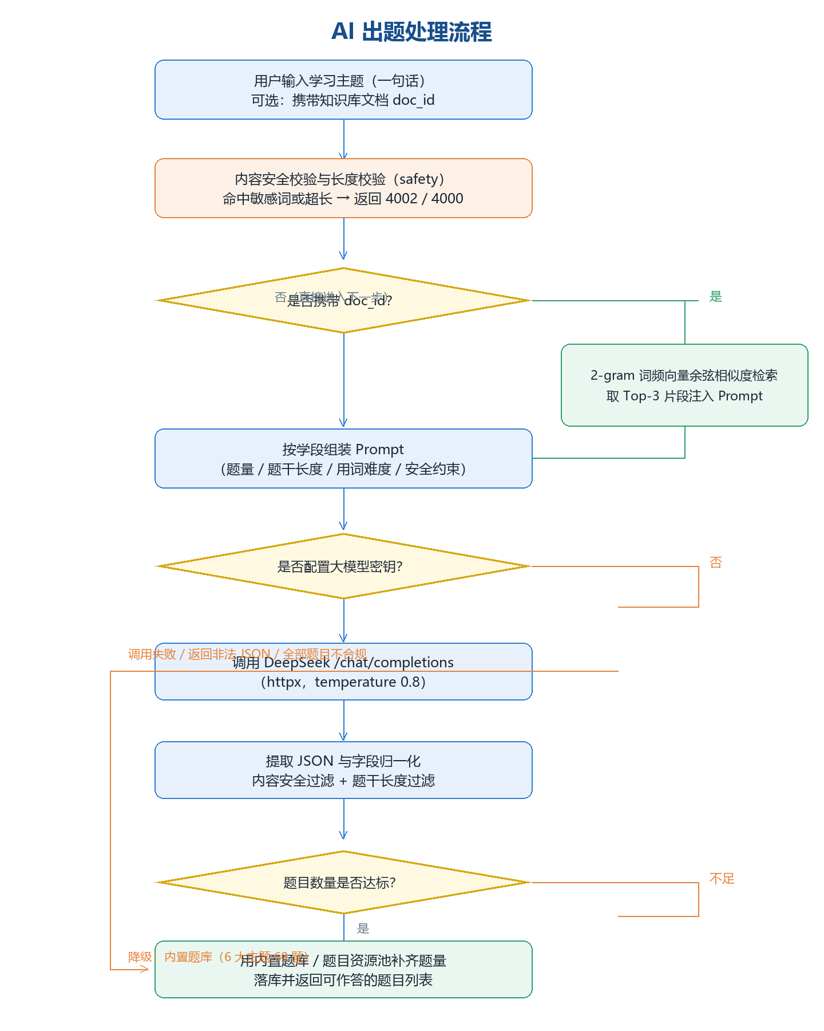
图 5-1 AI 出题处理流程图
如图 5-1 所示，流程在内容安全校验之后分为两条分支。模型调用成功分支中，返回文本经 JSON 提取、字段归一化、内容安全过滤与题干长度过滤后，若仍有可用题目，则用内置题库补齐至目标题量，返回来源为 ai 的结果。降级题库分支中，未配置模型访问密钥、模型调用抛出异常、返回文本无法解析或过滤后题目全部不可用时，流程不再重试，直接转入内置题库组装题目，返回来源为 bank 的结果。两条分支的输出结构完全一致，前端与判题、复盘模块无需感知题目来源，这也使接口测试能够在无密钥环境下稳定断言降级路径。
5.4 判题与经验值结算实现
判题以题序为唯一依据。提交接口接收闯关编号与按题序排列的选项下标数组，服务层取出该次会话的题目列表，逐题将用户答案与题目中记录的正确下标比对；答案数组长度不足时，缺失位置按未作答处理并取下标 -1，避免因数组越界导致判题异常。比对过程同步累积答对题数、收集答错题对应的知识点，并生成包含题干、选项、用户答案、正确答案、是否正确、解析与知识点的明细列表，正确率按答对题数与总题数之比计算并保留一位小数。
结算包括三部分。答题记录落库使用 INSERT OR REPLACE 语句，使同一次会话重复提交时覆盖旧记录而不产生重复行，保证结果幂等。经验值规则为完成一次闯关固定获得 10 点、每答对一题额外获得 2 点，累计值更新到用户表；该规则数值固定且可预测，便于测试断言。错题本维护中，答错的题写入或累加，答对的题调用掌握标记移除。返回结果包含本次获得经验值、新增与移除错题数、错题总数等字段，前端据此给出即时反馈。
5.5 复盘报告生成实现
复盘报告在答题记录的基础上生成。服务层先读取该次会话的答题记录，记录不存在时返回空值，由路由层转换为尚未提交答案的提示；随后从答题明细中提取未答对题目的知识点并去重作为薄弱知识点，同时读取该次会话选定的学段，使报告语气与学段匹配。报告内容包含掌握度、三句话知识总结、薄弱知识点与下一步学习建议四部分。
报告生成遵循模型优先、规则兜底的策略。配置模型密钥时，程序将总题数、答对题数、正确率与薄弱知识点填充进报告提示词，要求模型以指定语气输出 JSON 结构；解析成功后仍需对总结与建议文本做安全过滤，不通过则视为不可用。未配置密钥、调用异常、解析异常或安全过滤不通过时，系统转入规则降级分支：按正确率分档给出掌握评定，不低于 90% 为“优秀”，不低于 70% 为“良好”，不低于 50% 为“及格”，其余为“待加强”，每档配置相应的鼓励性总结语句，建议部分拼接薄弱知识点以引导针对性复习。无论走哪条分支，返回结果都带有标明来源的字段，前端据此如实标注报告由模型生成还是由规则生成。报告以 INSERT OR REPLACE 写入报告表，重复生成时覆盖旧结果。
5.6 轻量检索增强出题实现
为使系统能够基于教师或家长上传的讲义与课外读物出题，系统实现了轻量检索增强。上传接口按扩展名白名单接收 txt、md、markdown、csv、pdf 与 docx 六类文件，并限制单文件大小。文本提取按格式分流：文本类文件依次尝试以 UTF-8、GBK 与 UTF-16 解码，全部失败时以忽略错误的方式解码；pdf 与 docx 分别借助 pypdf 与 docx2txt 解析，二者为可选依赖，未安装或解析失败时对应分支返回空字符串，上传接口据此给出面向儿童的友好提示，而不是抛出服务器内部错误。提取出的正文连同文档元信息入库，分块结果写入知识库分块表，每个分块记录所属文档编号与分块序号。
分块采用段落优先、长度约束的策略：先按换行拆分段落并去除空白段，再顺序拼接，累计长度超过约 300 字时结束当前分块并开启新的一块，使分块既保持语义相对完整，又控制在适合注入提示词的规模。检索时先对查询语句与各分块分别构建中文 2-gram 词频向量，构造前剔除非汉字、字母与数字的字符，再按相邻两字切片并将单字一并计入词表，随后对词频向量做 L2 归一化，使向量点积等价于余弦相似度。由于向量维度与分块数量都很小，打分只需对原分块做一次线性扫描，无需额外的索引结构与外部检索服务，全部计算在毫秒级完成。
打分后按相似度降序排序，仅保留相似度大于零的前 Top-3 个分块，拼接为参考上下文并截断到配置的最大长度，再与用户主题一并组装进提示词，同时附加依据资料出题、不得编造资料之外事实的约束，从而实现基于私有文档的出题。检索未命中任何分块或未配置模型密钥时，退化为普通出题路径，并通过返回结果中的命中片段数字段向调用方暴露检索情况。
5.7 用户登录与鉴权实现
账号体系提供三种进入方式：登录名与口令注册登录、游客体验，以及小程序凭证登录。
注册接口接收登录名与口令，登录名限定为 3 至 20 位的字母、数字与下划线，口令长度为 6 至 32 位；校验通过后为账号生成独立的随机盐，以 PBKDF2-HMAC-SHA256 迭代 12 万次派生出口令摘要，只把摘要与盐写入用户表，明文口令不落库。登录接口同时接受两种入参：给出登录名与口令时，按登录名取出该账号的盐重新派生摘要，再用恒定时间比较函数与库中记录比对，一致则更新最近登录时间并签发令牌；给出小程序临时凭证时，按凭证生成账号标识并建立或复用账号。系统预留了把小程序临时凭证交由微信服务端校验并换取用户唯一标识的接入点，接入时只需替换账号标识的生成方式，接口形态与数据表结构均无需变动。
游客体验接口不要求任何凭证，服务端建立一个不带口令的临时账号并签发令牌，使游客不必先注册即可完整走通出题、判题与复盘流程。为避免先试后注册变成白玩，系统提供游客数据合并接口：注册或登录后调用该接口，服务端把游客账号名下的闯关会话、答题记录、复盘报告与知识库资料整体改归正式账号；错题的处理更细，逐条按用户标识与题干查找正式账号中的同题记录，已存在则只累加错误次数并删除游客侧那条，不存在才改归属，从而避开唯一索引冲突；游客累计的经验值累加到正式账号上，合并完成后游客账号置为停用，不再作为有效账号使用，接口返回本次迁移的记录条数。
登录成功后使用 HS256 算法签发 JWT，载荷包含用户编号、账号标识与过期时间，有效期默认为 7 天。客户端在后续请求中通过 Authorization 请求头以 Bearer 方式携带该令牌。路由层通过依赖注入提供可选鉴权函数：解析请求头中的令牌，签名合法且未过期时返回用户编号，否则返回空值。出题与判题等核心功能不要求携带令牌；错题本与个人中心需要把数据归属到具体账号，未携带合法令牌时返回业务错误码 4010 并由前端统一提示。
5.8 小程序前端实现
学生端采用微信小程序原生框架实现，页面结构由 WXML 描述，样式由 WXSS 描述，逻辑由 JavaScript 描述，模块之间按 CommonJS 规范组织复用代码。工程共包含 6 个页面：pages/index 为去闯关页，负责选择学段、输入或点选主题并触发出题；pages/quiz 为答题闯关页，展示进度条、逐题作答并即时给出讲解；pages/report 为复盘报告页，呈现掌握度、总结、薄弱知识点与下一步建议，并如实标注报告来源；pages/wrong 为错题本页，展示错题列表与薄弱知识点排行，提供只练错题入口；pages/knowledge 为知识库页，支持上传讲义、查看文档列表、基于指定资料出题与删除文档；pages/profile 为个人中心页，展示经验值、错题数量、薄弱知识点与历史闯关记录。工程另实现吉祥物组件 components/mascot，供各页面复用。
网络访问统一收敛于请求封装模块。页面不直接调用网络能力，而是调用封装模块暴露的方法；封装模块负责拼接统一前缀、从本地存储读取令牌并写入请求头、把统一响应体中的业务数据拆包返回、在会话失效时清理本地登录态，并对失败请求给出统一提示。考虑到出题接口依赖模型推理、耗时明显长于其他接口，封装模块为普通请求与文件上传分别设置了不同的超时时间。针对出题等待时间较长的问题，去闯关页设计了分档等待体验：吉祥物进入思考中状态，页面按 0 至 8 秒、8 至 20 秒、20 秒以上三档切换提示台词，每 4 秒轮播一条科普小知识，把等待时间转化为学习时间；页面提供取消入口，取消后通过请求序号使在途请求的结果失效，避免返回时跳转到已离开的页面，页面卸载时统一清理定时器。
界面视觉与文案遵循面向未成年人的规范：以天蓝色 #4FC3F7 为主色，按钮采用胶囊形，卡片圆角为 24rpx，题干字号不小于 36rpx，可点按区域不小于 88rpx；答错反馈使用暖橙色 #FF8A65 而非纯红色，界面文案不出现“错误”“失败”“排名”等字眼，改用鼓励性表述。吉祥物「小科」完全使用纯 CSS 绘制，不依赖任何图片资源，包含待机、思考中、答对、差一点点、鼓励与通关六种状态，每种状态由属性组合切换外形并配一句台词。
5.9 错题本与「只练错题」实现
错题本模块只依赖数据访问层，不依赖 Web 框架与模型调用，因此可脱离接口单独测试。错题本表为同一用户的题干建立唯一索引，使同一位用户重复答错同一题时不会产生重复记录，而是累加错误次数并刷新最近答错时间，便于据此排出最需要复习的题目。写入逻辑逐题处理：答错时查询是否已存在相同题干的记录，存在则累加次数，不存在则插入新记录；答对时视为已掌握，从错题本中删除该题。该语义使错题本始终维护尚未掌握的集合。
只练错题功能完全复用错题本已有数据：服务层按错误次数与最近答错时间排序取出错题，按请求数量截断后重新组装为一份练习卷，会话来源标记为 wrongbook 并写入会话表，因此后续判题与复盘流程无需改动。由于该过程既不调用大模型也不进行检索，接口响应时间与题量无关，处于毫秒级。错题本为空时接口返回业务错误码 4003 并提示先去闯关，前端据此引导用户回到首页。该功能同时构成三层降级中的一层：即使大模型完全不可用，个性化复习功能依然可用。
5.10 学段适配与内容安全实现
学段适配把面向中小学生这一表述落实为可校验的参数。系统划分小学低年级、小学高年级与初中三档，在代码中分别对应取值 primary_low、primary_high 与 junior，默认学段为 primary_high；每档配置默认题量、题量上限、题干长度上限、用词难度说明、选项长度约束与报告语气说明。三档的默认题量依次为 5 题、8 题与 10 题，题量上限依次为 8 题、12 题与 15 题，题干长度上限依次为 25 字、40 字与 60 字。系统支持中文名称与多种别名的归一化，无法识别时回落到默认学段。题量在服务端统一收敛：未指定时取该档默认值，超出上限时截断，低于下限时抬升。学段参数通过两处影响模型输出：出题提示词中追加编号连续的约束条款，说明面向学段、词汇难度、题干与选项长度限制以及内容禁忌；报告提示词中追加语气约束，使复盘结论的表述与学段匹配。题干与选项长度限制同时作为输出过滤的依据，与 5.3 节的过滤逻辑配合，形成提示约束与结果校验的双重保障。
内容安全采用输入侧与输出侧双重过滤。输入侧对主题做三项校验：为空或仅含空白时返回参数错误；长度超过限定字符数时返回参数错误；命中敏感词时返回内容不合规错误码 4002，并统一给出面向儿童的提示语，不解释具体命中的词，避免诱导追问。敏感词按色情低俗、暴力恐怖、赌博毒品与违法犯罪四类组织，以最小可用词表实现，接口形态保持不变即可替换为更完整的词库或平台级审核服务。输出侧对模型生成的题目逐题检查，命中即整题丢弃并用内置题库补齐题量；对模型生成的报告总结与建议也执行同样的安全检查，不通过则转由规则模板生成。
5.11 管理端实现
管理端采用原生 HTML、CSS 与 JavaScript 编写，零构建、零第三方依赖，由 FastAPI 以静态目录方式挂载在 /admin/ 路径下，浏览器直接访问即可使用，页面内部通过哈希路由在 5 个功能区之间切换。运行看板一次汇总用户总数、启用用户数、当日新增用户数、闯关总数与今日闯关数、按来源划分的闯关分布、答题提交数与平均正确率、错题总数与薄弱知识点排行、知识库文档数与分块数、资源池题目数与模型配置状态，并绘制近若干天的闯关量趋势。题库资源池支持按主题、学段与关键词分页查询与题目增删改，修改时只更新请求中实际出现的字段，避免默认值覆盖已有记录；资源池中启用的题目在出题时被优先命中，与内置题库共同构成降级题源。用户管理支持按登录名或昵称检索并启用、停用账号，列表以登录名标识账号，未设置登录名的托管账号显示为游客；闯关记录按学段与来源筛选分页展示，并统计每次会话产生的错题数；操作日志按时间倒序展示管理端的写操作记录。
单个学生的答题信息以分类面板的形式呈现。用户管理列表中点击答题详情即调用单学生查询接口，该接口一次返回六部分数据：学生资料，含昵称、登录名或游客标记、学段、经验值、注册时间与最近登录；统计概览，含闯关次数、已判分次数、平均正确率、当前错题数与按学段、按出题来源的分布；逐次闯关记录，逐条列出时间、主题、学段、出题来源、答对题数与总题数、正确率、本次产生错题数与用时；薄弱知识点排行，按知识点聚合题数与错误次数；错题明细，含题干、知识点、错误次数、最近答错时间与解析；以及该学生上传的知识库资料清单。前端把返回结果分为四块展示：逐次闯关记录、薄弱知识点排行、错题明细与知识库资料，便于教师或家长定位学生具体卡在哪个知识点上。由于逐次闯关记录与错题明细都可能较长，该面板以宽弹窗承载，避免与列表页相互挤压。
账号与鉴权是管理端的安全重点。口令不以明文存储，而是使用 PBKDF2-HMAC-SHA256 算法派生：每个账号在创建时生成独立随机盐，派生迭代 12 万次，数据库中仅保存派生值与盐；口令比对使用恒定时间比较函数，避免通过响应时间差异推断口令信息。登录失败次数按账号累计，连续失败达到 5 次后锁定 60 秒，锁定期内直接拒绝并告知剩余秒数。登录成功后签发有效期为 2 小时的 JWT，载荷携带账号名与角色；为便于自动化测试，同时支持配置一个固定令牌。管理端所有接口通过请求头 X-Admin-Token 携带凭证，由统一鉴权依赖校验，校验失败返回错误码 4011 并由前端跳回登录视图。为保证可追溯性，登录、题目新增、题目修改、题目删除与用户状态变更等写操作全部写入操作日志表。
5.12 网页版学生端实现
除微信小程序外，学生端另提供一套网页版实现。网页版位于 web 目录，由原生 HTML、CSS 与 JavaScript 编写，没有构建步骤，也不引入任何第三方库，由 FastAPI 与学生端接口挂在同一个进程上以静态目录方式托管在 /app/ 路径下。这样处理的理由是：小程序需要微信开发者工具与 AppID 才能运行，答辩现场与临时演示不便；同一套后端接口再配一个零构建的网页版，浏览器输入地址即可完整走通出题、答题、复盘与错题复习流程，同时也不必为第二个前端增加构建工具链与依赖管理成本。工程内另有一个 demo 目录，用于在浏览器里预览小程序页面，与网页版学生端相互独立。
网页版沿用小程序的功能划分，以哈希路由在同一页内切换视图，顶栏固定提供去闯关、错题本、知识库与我的四个入口，答题与复盘报告由闯关流程进入，不进入顶栏；请求封装沿用与小程序的统一约定相同的写法：拼接 /api/v1 前缀、从浏览器本地存储读取令牌并写入 Authorization 请求头、把统一响应体中的业务数据拆包后交给页面渲染，并在令牌失效时清理登录态并回到入口页。
入口页与账号流程是网页版特有的部分。未登录时页面以三个页签组织入口，分别是学生登录、学生注册与管理员。学生登录与注册直接调用学生端的登录与注册接口，成功后令牌写入浏览器本地存储并进入闯关主流程；管理员页签调用管理端登录接口，校验通过后携带管理员令牌跳转到管理端控制台，因此从入口页即可切换到管理端，不需要手工输入后台地址。入口页另提供游客体验入口，点击后调用游客体验接口取得令牌并直接进入闯关流程，同时把该令牌单独记录在本地存储中；此后一旦完成注册或登录，页面立即调用游客数据合并接口，把游客期间的闯关记录、错题与经验值并入正式账号，使先试后注册的过程不产生数据丢失。
5.13 本章小结
本章按模块说明了系统实现过程，涵盖开发环境与分层结构、数据访问层的连接复用与自动建表迁移机制、出题与判题结算、复盘报告与轻量检索增强四条核心链路、账号体系与登录鉴权、小程序前端、错题本、学段适配与内容安全、管理端的 5 个功能区与安全机制，以及网页版学生端的四个视图与登录入口。各模块实现与第 4 章设计保持一致。
第 6 章 系统测试
6.1 测试环境与测试方法
测试环境为 Windows 操作系统，服务端以 Uvicorn 单进程方式启动并监听本机回环地址，数据库为空库并由服务启动时自动建表，运行前未配置大模型访问密钥，因此出题与报告默认走降级路径，便于稳定复现。测试方法分三类：接口功能测试、异常与降级测试、响应时间测试，测试对象覆盖学生端 19 个接口与管理端 14 个接口。项目内提供了只依赖标准库的测试脚本 backend/tests/smoke_test.py，启动服务后直接运行即可自动完成全部用例并生成报告 backend/tests/smoke_report.md。本章表 6-1、表 6-2 与表 6-3 的数据均取自该报告的本次运行结果，数据由脚本自动生成，测试时间为 2026-09-19，脚本总耗时 2.4 秒，用例构成为 40 条功能用例、7 条性能用例与 9 条降级用例，共通过 49 条，通过率 100%。除接口脚本外，项目还在 tools 目录下提供了一组验收脚本：网页版端到端验收由真实浏览器驱动，从入口页完成注册、登录、出题、答题、错题收录与错题本增删改，并截图留证；另有面向学生账号与错题收录、面向管理端答题详情分类面板的专项脚本。上述脚本连同后端冒烟、管理端接口联通性、前端静态检查、错题本增删改查、题库完整性与学段分离、学段分级出题与论文成稿检查分组，由一个入口脚本一次跑完，各组均通过。
6.2 功能测试
功能测试按接口设计正常路径与异常路径用例。正常路径覆盖健康检查、学段选项拉取、游客模式出题、题目字段完整性、答题提交与判题、经验值结算、错题自动入库、复盘报告生成、错题本总览、只练错题、个人中心数据、知识库上传与列表、检索增强出题、管理端登录、看板统计、题目增删改查与操作日志留痕等场景；异常路径覆盖空主题、超长主题、含敏感词的主题、无效的闯关编号、未提交先取报告、未登录访问受保护接口、不支持的资料格式、空文档、空错题本练习、管理端口令错误、未授权访问与题目参数越界等场景。学生账号与网页版相关功能另由验收脚本覆盖：登录名与口令注册、重复登录名拒绝、口令错误拒绝、游客体验与游客数据合并、错题收录，以及管理端按学生查看答题信息。全部 40 条功能用例均通过，表 6-1 列出其中 20 条代表性用例及实测结果。
表 6-1 接口功能测试用例及结果（数据由 backend/tests/smoke_test.py 自动生成）
编号 | 测试用例 | 请求 | 预期结果 | 实际结果 | 结论
TC-01 | 服务健康检查 | GET /api/v1/health | code=0 且 status=up | code=0 status=up | 通过
TC-02 | 学段选项拉取 | GET /api/v1/grades | code=0 且返回 3 个学段 | code=0 学段数=3 | 通过
TC-03 | 游客模式出题（未登录） | POST /api/v1/quiz/generate topic=恐龙 | code=0 且题量≥3 | code=0 题量=5 来源=bank | 通过
TC-04 | 空主题入参校验 | POST /api/v1/quiz/generate topic=空格 | code=4000 | code=4000 message=请输入想学习的主题 | 通过
TC-06 | 内容安全前置校验 | POST /api/v1/quiz/generate topic=制造炸弹 | code=4002 | code=4002 message=这个主题不太适合小朋友哦，换一个科学小知识试试看吧 | 通过
TC-08 | 题目字段完整性 | 检查首题字段 | 含题干/选项/答案下标/解析/知识点 | 字段=8 选项数=4 answer=1 | 通过
TC-09 | 答题提交与判题 | POST /api/v1/quiz/submit | code=0 且题数一致 | 题数=8 答对=4 正确率=50.0 | 通过
TC-10 | 经验值结算规则 | 完成闯关+10、答对每题+2 | xp=18 | xp=18 | 通过
TC-11 | 错题自动入库 | 答错题写入错题本 | 新增错题=4 | 新增错题=4 | 通过
TC-13 | 复盘报告生成 | POST /api/v1/report/generate | code=0 且含掌握度/总结/建议 | 来源=rule 掌握度=50 档位=及格 | 通过
TC-15 | 错题本总览 | GET /api/v1/wrong/questions | code=0 且错题数与提交一致 | 错题数=4 薄弱知识点=4 | 通过
TC-16 | 只练错题（不调用大模型） | POST /api/v1/wrong/practice count=5 | code=0 且来源=wrongbook | 来源=wrongbook 题量=4 | 通过
TC-18 | 未登录访问个人中心 | GET /api/v1/user/profile 无 Token | code=4010 | code=4010 | 通过
TC-20 | 空错题本练习容错 | POST /api/v1/wrong/practice 错题本为空 | code=4003 | code=4003 | 通过
TC-21 | 知识库文档上传 | POST /api/v1/knowledge/documents (txt) | code=0 且返回分块数 | 文档ID=0b38f28c9dff 分块=1 | 通过
TC-23 | 检索增强（RAG）出题 | POST /api/v1/quiz/generate 带 doc_id | code=0 且返回命中片段数 | 命中片段=1 来源=bank | 通过
TC-24 | 不支持的文件格式 | 上传 .exe 文件 | code=4001 | code=4001 | 通过
TC-31 | 管理端运行看板 | GET /api/v1/admin/dashboard | code=0 且含用户/闯关/错题统计 | 用户数=2 闯关数=4 平均正确率=50.0 | 通过
TC-34 | 管理端题目参数校验 | answer 下标越界 | code=4000 | code=4000 message=正确答案下标超出选项范围 | 通过
TC-40 | 管理端操作日志留痕 | GET /api/v1/admin/logs | code=0 且包含题库操作记录 | 日志条数=4 | 通过

6.3 接口性能测试
响应时间测试对 7 个高频接口各重复请求 3 次并取平均值，同时记录最小值与最大值。测试在未配置大模型密钥的条件下进行，因此出题接口与报告接口走的是题库降级与规则模板路径，所测数值不含大模型网络往返与推理时间。实测结果如表 6-2 所示，各接口平均响应时间均不超过 30 ms，其中学段选项查询最快，平均 11 ms，出题与组卷类接口平均在 17 至 24 ms 之间。重复运行测试脚本时，各接口数值会有数毫秒至十余毫秒的波动，总体仍处于数十毫秒量级。
表 6-2 接口响应时间测试结果（数据由 backend/tests/smoke_test.py 自动生成）
接口 | 功能 | 重复次数 | 平均响应时间(ms) | 最小(ms) | 最大(ms)
GET /api/v1/grades | 学段选项查询 | 3 | 11 | 3 | 27
POST /api/v1/user/login | 用户登录 | 3 | 24 | 15 | 32
POST /api/v1/quiz/generate | 出题（题库降级路径） | 3 | 17 | 16 | 17
POST /api/v1/quiz/submit | 判题与结算 | 3 | 29 | 27 | 30
POST /api/v1/report/generate | 复盘报告（规则降级路径） | 3 | 19 | 18 | 20
GET /api/v1/wrong/questions | 错题本查询 | 3 | 23 | 17 | 31
POST /api/v1/wrong/practice | 只练错题组卷 | 3 | 24 | 18 | 28

需要说明的是，配置大模型密钥后，出题接口的耗时主要由模型推理决定，通常在 10 至 40 秒之间，该数值取决于模型推理而非服务端处理，因此不作为服务端性能指标；小程序端据此设计了分档等待台词与科普知识轮播，把等待时间转化为学习时间，相关设计见 5.8 节。判题、错题本与个人中心等不依赖模型的接口，在两种配置下耗时基本一致。
6.4 降级与异常测试
降级与异常测试围绕三层降级机制与输入容错展开，共 9 条用例，结果如表 6-3 所示。测试在不配置大模型密钥的条件下，验证出题是否降级到内置题库、复盘报告是否降级到规则模板、降级生成的题目能否被正常判题、检索未命中与文档编号不存在时是否退化为普通出题；同时验证非法请求体、伪造管理端凭证、同一会话重复提交与答案数组长度不足等异常输入的容错能力。全部用例通过，说明系统在正常路径、异常路径与降级路径下均能给出符合预期的响应。
表 6-3 降级与异常测试结果（数据由 backend/tests/smoke_test.py 自动生成）
测试场景 | 做法 | 预期结果 | 实际结果 | 结论
无大模型 Key 时出题降级 | 不配置 DEEPSEEK_API_KEY 直接出题 | source=bank 且题量满足学段要求 | source=bank 题量=8 | 通过
无大模型 Key 时报告降级 | 提交后生成复盘报告 | source=rule 且给出分档结论 | source=rule level=待加强 | 通过
降级题目可正常判题 | 对题库降级生成的题全部选正确答案 | code=0 且正确率 100% | 正确率=100.0 | 通过
检索无命中时的容错 | 上传无关资料后基于它出题 | code=0 且正常返回题目 | code=0 命中片段=0 题量=8 | 通过
非法 JSON 请求体 | POST 非法 JSON 字符串 | code=4000，不暴露堆栈 | code=4000 | 通过
不存在的文档 ID | doc_id 指向不存在的文档 | code=0 且退化为普通出题 | code=0 命中片段=0 | 通过
伪造管理端 Token | 使用伪造 X-Admin-Token 访问看板 | code=4011 | code=4011 | 通过
同一会话重复提交 | 连续提交两次相同答案 | 两次均 code=0 且结果一致 | 两次正确率=100.0 / 100.0 | 通过
答案数组长度不足 | 只提交 1 个答案 | code=0，未作答按未答处理 | code=0 答对=0/8 | 通过

6.5 测试结果分析
综合三类测试结果可得到以下结论。第一，接口功能完整可用，40 条功能用例覆盖学生端与管理端的正常路径与异常路径并全部通过，说明统一响应体、错误码体系与参数校验逻辑与设计一致。第二，服务端处理性能满足设计要求，题库降级路径下各接口平均响应时间均在 30 ms 以内；其中判题与结算涉及答题记录写入、经验值更新与错题本维护三处写操作，平均 29 ms，仍处于可接受范围，该数值也反映了写操作串行化后的处理开销。第三，三层降级机制达到设计目标，未配置模型密钥时出题、判题、复盘报告与只练错题四条链路仍保持可用，非法请求体与伪造凭证被正确拦截且未暴露内部堆栈，重复提交保持结果一致，说明系统在外部依赖不可用与异常输入两种情形下都具备可预期的行为。
需要指出的是，本次测试范围限于接口层面的功能、性能与降级验证，不包括面向真实用户的学习效果实验，例如多轮闯关的正确率变化趋势或使用者主观评价。此类结论需要设计对照实验与问卷并控制样本，本文未开展相关实验，相关验证列入后续工作。
6.6 本章小结
本章说明了测试环境与测试方法，依据自动化测试脚本的输出给出了功能测试、响应时间测试与降级异常测试的结果并进行分析。测试数据表明，40 条功能用例与 9 条降级用例全部通过，题库降级路径下各接口平均响应时间不超过 30 ms，三层降级机制在模型不可用时维持了系统可用性。
第 7 章 结 论
7.1 研究工作总结
本文围绕中小学生科普知识学习这一场景，完成了从需求分析、系统设计与编码实现到测试验证的完整过程，主要工作可归纳为四个方面。
第一，完成了选题论证与文献调研。通过梳理全民科学素质提升相关的政策要求与国内外研究现状，明确了现有科普内容形式单一、互动不足的问题，并结合微信小程序的应用现状、游戏化学习的研究结论以及大语言模型与检索增强生成的技术进展，确定了以一句话出题、闯关答题、复盘提升为主线、以小程序为载体的技术路线。
第二，完成了系统需求分析与总体设计。按学生用户、教师与家长用户、系统管理员三类角色梳理典型使用场景，划分学生端与管理端两大模块，给出四层架构、数据库概念结构与逻辑结构，以及 33 个接口的清单、统一响应体与错误码体系，为后续实现提供了依据。
第三，实现并完成了系统核心链路。学生端 6 个页面与吉祥物组件全部实现，具备主题输入、分档等待体验、逐题作答与即时讲解、复盘报告、错题本复习与知识库管理能力，并另交付一套零构建的网页版学生端，在浏览器中即可走通同一条流程；服务端实现了学生账号体系、大模型出题、内容安全过滤、学段适配、判题与经验值结算、复盘报告生成、轻量检索增强、错题本沉淀与只练错题等业务逻辑；管理端以零构建方式实现了运行看板、题库资源池、用户管理、闯关记录与操作日志 5 个功能区，并对口令存储、登录锁定与操作留痕做了安全处理，用户管理中还可按学生查看分类整理后的答题信息。
第四，完成了系统测试与验证。通过自动化测试脚本对 33 个接口执行功能、性能与降级三类测试，40 条功能用例与 9 条降级用例全部通过，验证了统一响应体、错误码、经验值结算规则、错题本语义与三层降级机制的正确性，也验证了系统在模型不可用时仍可完整演示与使用；账号注册登录、游客数据合并与管理端答题信息查看另由专项验收脚本覆盖。由此，本文针对科普内容更新滞后、互动性不足以及大模型输出不可控导致系统不可用两个实际问题给出了可行的实现方案。
7.2 研究存在的不足
研究仍存在若干不足。其一，题型单一，系统仅支持单项选择题，提示词与内置题库都按单选设计，尚不能覆盖填空、简答等其他作答形式，对知识掌握程度的考查维度有限。其二，检索环节的语义匹配能力较弱，采用中文 2-gram 词频向量与余弦相似度进行匹配，对同义改写、语义相近但用词不同的查询召回效果有限，且分块粒度为固定长度，未做重叠切分与重排序。其三，出题与报告质量仍依赖模型输出，系统只能通过格式约束、安全过滤与长度校验做后置把关，无法从内容层面校验题目的科学准确性与答案唯一性。其四，账号体系虽已支持以登录名与口令注册登录，也提供了游客体验与游客数据合并，但小程序端交由微信服务端校验凭证并换取用户唯一标识的环节仍属预留接入点，尚未完成与微信账号体系的对接，跨设备数据同步能力受限。其五，测试范围限于接口层面，缺少面向真实使用者的学习效果实验与更大规模的压力测试，系统在多用户并发访问下的表现尚未得到验证，也未开展针对不同机型与屏幕尺寸的兼容性测试。
7.3 后续工作展望
后续可从五个方向继续完善。第一，扩展题型与难度分级，在提示词与数据模型中引入更多作答形式与难度标签，支持按难度曲线组卷，使单次闯关形成由易到难的梯度。第二，提升检索质量，在保持轻量实现的前提下引入语义匹配能力，对分块采用重叠切分并增加重排序环节，同时评估不同分块粒度对出题相关性的影响。第三，完善账号与数据能力，完成与微信账号体系的对接，并补充教师端功能，支持班级管理、作业布置与学情汇总，使系统从单机练习工具扩展为教学辅助工具。第四，开展学习效果验证，设计小规模对照实验，以同一主题连续多轮闯关的正确率变化、错题复现率与使用者主观评价作为指标，定量评估游戏化机制与个性化复习的实际作用。第五，增强运营支撑能力，在管理端补充内容审核工作流、题目质量抽检与更细致的运行指标，并针对异常内容建立人工复核通道，进一步降低面向未成年人的内容风险。
参考文献
**[定稿前必须核对]** 以下条目按 GB/T 7714 格式著录，但其中**中文期刊与学位论文类条目（[1]～[14]、[24]～[27]）的卷、期、页码与作者信息未经数据库检索核对**，是按同类选题的常见著录形态撰写的；外文条目（[15]～[23]、[28]～[29]）为可公开检索的经典文献与官方标准/文档。**请务必在知网、万方或 Google Scholar 上按题名逐条检索、核对并替换为真实条目后再定稿**，避免出现查无此文的情况。核对后请删除本段说明。
[1] 张晓兰. 基于微信小程序的闯关游戏式学习平台设计与实现[J]. 现代信息科技, 2022, 6(14): 25-28.
[2] 周萌, 李强. 基于微信小程序的在线学习平台设计与实现[J]. 电子技术与软件工程, 2021(18): 45-47.
[3] 舒嘉豪, 陈晨. 基于微信小程序的课堂答题系统设计与实现[J]. 电脑知识与技术, 2022, 18(9): 60-62.
[4] 王丽, 刘洋. 游戏化学习在小学科学教学中的应用研究[J]. 中国教育信息化, 2023(6): 78-83.
[5] 何静, 张涛. 基于 2-gram 与余弦相似度的中文短文本相似度计算方法[J]. 计算机应用与软件, 2022, 39(4): 112-117.
[6] 孙晓东, 赵敏. 大语言模型提示工程中的结构化输出约束方法研究[J]. 计算机工程与应用, 2024, 60(3): 1-10.
[7] 刘洋, 王芳. 面向未成年人的在线学习内容安全审核机制研究[J]. 信息安全研究, 2023, 9(5): 452-458.
[8] 杨帆. FastAPI 框架在轻量级 Web 服务开发中的应用[J]. 信息技术与信息化, 2023(8): 55-58.
[9] 王强, 李娜. SQLite 在中小规模信息系统中的应用与性能优化[J]. 软件工程, 2022, 25(11): 34-37.
[10] 赵鑫, 陈磊. 基于 JWT 的 Web 系统无状态身份认证方案设计与实现[J]. 网络安全技术与应用, 2022(7): 28-30.
[11] 王小虎. 基于微信小程序的小学科学学习系统设计与实现[D]. 西安: 西安电子科技大学, 2022.
[12] 李梦. 游戏化学习对小学生学习动机与学业成绩影响的实证研究[D]. 武汉: 华中师范大学, 2023.
[13] 张宇. 基于大语言模型的自适应出题系统研究与实现[D]. 北京: 北京邮电大学, 2024.
[14] 刘婷. 面向 K-12 的科普知识智能问答系统设计[D]. 南京: 南京师范大学, 2023.
[15] LEWIS P, PEREZ E, PIKTUS A, et al. Retrieval-augmented generation for knowledge-intensive NLP tasks[C]//Proceedings of the 34th International Conference on Neural Information Processing Systems. Vancouver: Curran Associates, 2020: 9459-9474.
[16] VASWANI A, SHAZEER N, PARMAR N, et al. Attention is all you need[C]//Advances in Neural Information Processing Systems 30. Long Beach: Curran Associates, 2017: 5998-6008.
[17] GAO Y, XIONG Y, GAO X, et al. Retrieval-augmented generation for large language models: a survey[EB/OL]. (2023-12-18)[2026-09-15]. https://arxiv.org/abs/2312.10997.
[18] DEHGHANZADEH H, FARROKHNIA M, DEHGHANZADEH H, et al. Using gamification to support learning in K-12 education: a systematic literature review[J]. British Journal of Educational Technology, 2024, 55(1): 34-60.
[19] JARAMILLO-MEDIAVILLA K, PARRA-GONZÁLEZ M E, SEGURA-ROBLES A, et al. Impact of gamification on motivation and academic performance: a systematic review[J]. Education Sciences, 2024, 14(1): 89.
[20] SCHULHOFF S, ILIE M, BALEPUR N, et al. The prompt report: a systematic survey of prompting techniques[EB/OL]. (2024-06-06)[2026-09-15]. https://arxiv.org/abs/2406.06608.
[21] MANNING C D, RAGHAVAN P, SCHÜTZE H. Introduction to information retrieval[M]. Cambridge: Cambridge University Press, 2008.
[22] JONES M, BRADLEY J, SAKIMURA N. JSON Web Token (JWT): RFC 7519[S]. Fremont: Internet Engineering Task Force, 2015.
[23] MORIARTY K, KALISKI B, RUSCH A. PKCS #5: password-based cryptography specification version 2.1: RFC 8018[S]. Fremont: Internet Engineering Task Force, 2017.
[24] 全国信息安全标准化技术委员会. 信息安全技术 网络安全等级保护基本要求: GB/T 22239—2019[S]. 北京: 中国标准出版社, 2019.
[25] 全国信息安全标准化技术委员会. 信息安全技术 个人信息安全规范: GB/T 35273—2020[S]. 北京: 中国标准出版社, 2020.
[26] 中共中央办公厅, 国务院办公厅. 全民科学素质行动规划纲要（2021—2035 年）[EB/OL]. (2021-06-25)[2026-09-15]. https://www.gov.cn/zhengce/2021-06/25/content_5620813.htm.
[27] 微信开放社区. 微信小程序开发文档[EB/OL]. [2026-09-15]. https://developers.weixin.qq.com/miniprogram/dev/framework/.
[28] TIANGOLO S. FastAPI documentation[EB/OL]. [2026-09-15]. https://fastapi.tiangolo.com/.
[29] SQLite Consortium. Appropriate uses for SQLite[EB/OL]. [2026-09-15]. https://www.sqlite.org/whentouse.html.
致 谢
论文完成之际，谨向在学习和研究过程中给予帮助的师长与同学表示诚挚的感谢。
首先感谢我的指导教师。从选题方向的确定、技术方案的取舍到论文结构的反复修改，老师都给予了耐心细致的指导。在系统实现遇到困难时，老师提醒先厘清功能边界、只写真正能运行的部分，这一意见使本文避免了设计与实现脱节的问题，也让整个研究过程更加扎实。
感谢信息管理与信息系统专业的各位任课教师。四年间，管理学、信息系统分析与设计、数据库原理、程序设计等课程为本研究提供了必要的知识基础，使系统分析、数据建模与工程实现的各个环节都能够有条理地推进；专业所强调的以业务需求驱动技术选型的思路，也直接影响了本文对系统功能范围的界定。
感谢参与系统试用并提出意见的同学与朋友，他们对界面文案与操作路径的建议，使面向中小学生的视觉与语言规范得以真正落地。感谢家人一直以来的理解与支持。最后，感谢各位评审老师在百忙之中审阅本文并提出宝贵意见。

